景蓝软件
JinglanEX后台操作手册

北京景蓝信息技术有限公司

目录
1. 后台首页 4
2. 会员管理 4
2.1 用户信息 4
2.2 实名认证 5
2.3 商家认证 5
2.4 收款信息 6
3. 币币交易 6
3.1 委托记录 6
3.2 成交记录 7
3.3 交易对设置 8
4. 机器人 8
4.1 交易配置 8
5. 法币交易 9
5.1 订单管理站码之家zhanmazj.com 9
5.2 申诉管理 10
5.3 广告管理 10
5.4 OTC币种 11
6. 内容管理 12
6.1 公告消息 12
6.2 单页管理 13
6.3 文章管理 14
6.4 文章分类 15
6.5 回收站 16
7. 财务管理 17
7.1 以太坊记录 17
7.2 比特币记录 18
7.3 转出申请 18
7.4 钱包日志 18
7.5 系统钱包管理 19
7.6 转入记录 20
8. 系统管理 21
8.1 参数配置 21
8.1.1 网站配置 21
8.1.2 短信配置 22
8.1.3 系统配置 22
8.1.4 以太坊节点配置 23
8.1.5 比特币节点配置 23
8.1.6 USDT节点配置 24
8.1.7 实时通信配置 25
8.2 币种设置 26
8.3 收款类型 27
8.4 收款银行 28
8.5 高级设置 29
9. WEB配置 30
9.1 Banner管理 30
10. App配置 30
10.1 系统推送 30
10.2 启动界面 31
10.3 版本管理 32
11. 其他 32
11.1 登录用户基本操作 32
11.1.1 个人中心 33
11.1.2 修改密码 33
11.1.3 清除缓存 34
11.1.4 安全退出 34
11.2 系统快捷操作 34
11.2.1 前台跳转 35
11.2.1.1 配置管理 35
11.2.1.2 后台菜单 35
11.2.1.3 后台公告 37
11.2.1.4 后台私信 37
11.2.1.5 后台用户 37
11.2.1.6 角色管理 38
11.2.1.7 权限管理 38
11.2.1.8 规则管理 38
11.2.1.9 系统日志 38
11.2.1.10 数据备份 39

后台首页
主要展示系统功能列表以及系统信息可视化统计，界面展示如下：
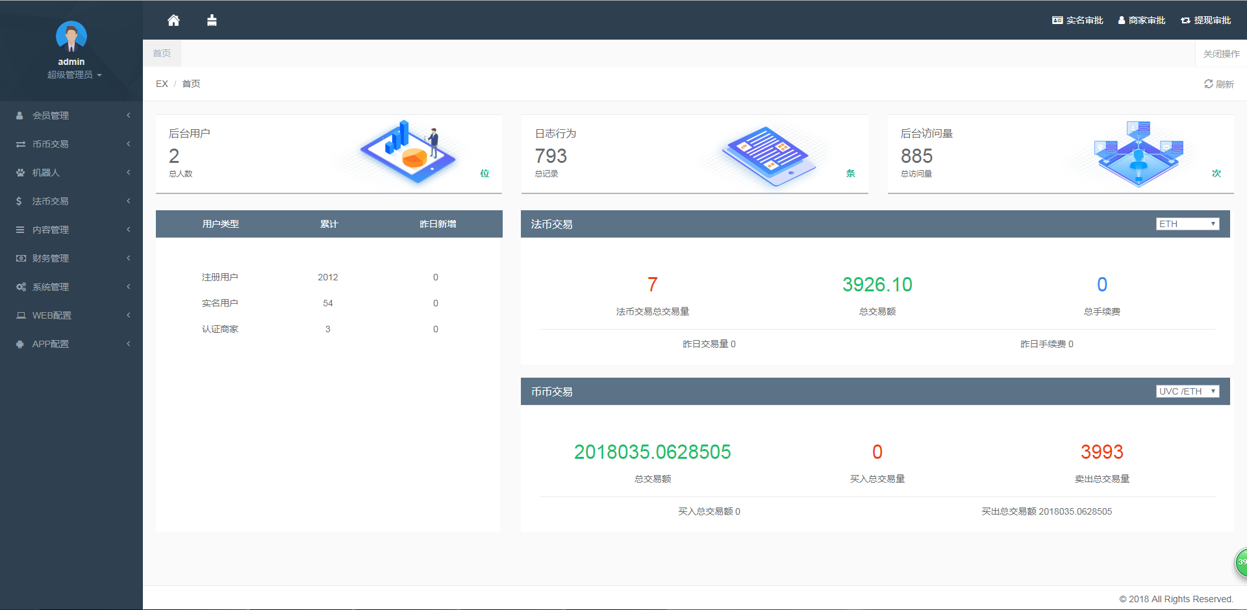

会员管理

用户信息
1：展示所有用户信息

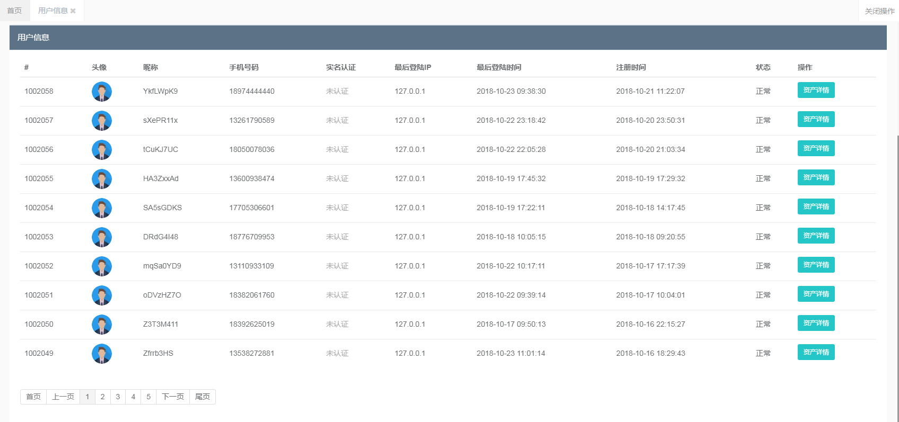
2：支持搜索查询

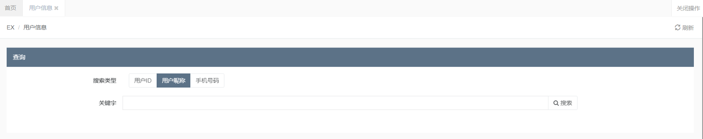

实名认证
1：展示所有用户实名制认证状态

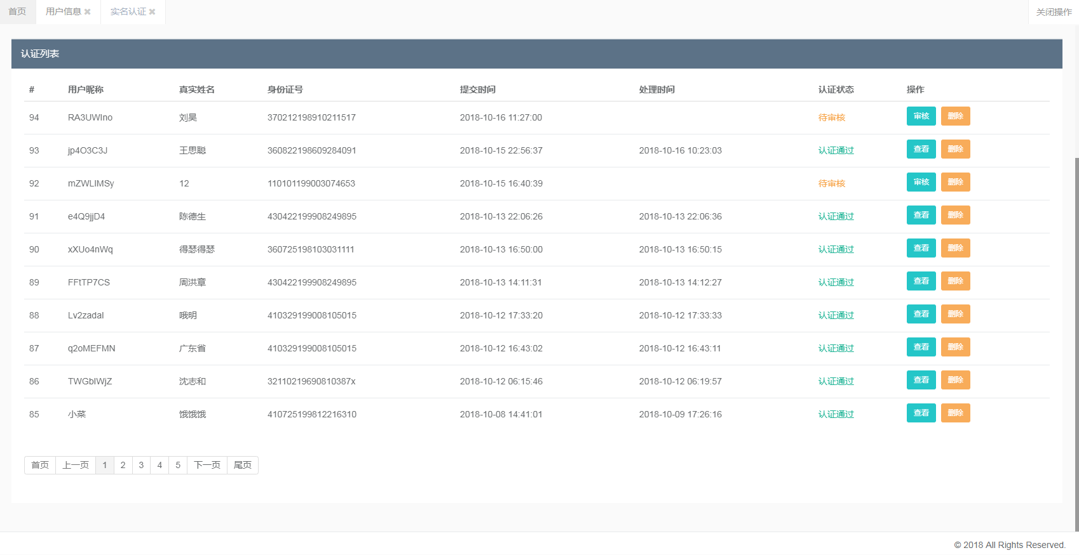

商家认证
1：展示所有商家认证状态

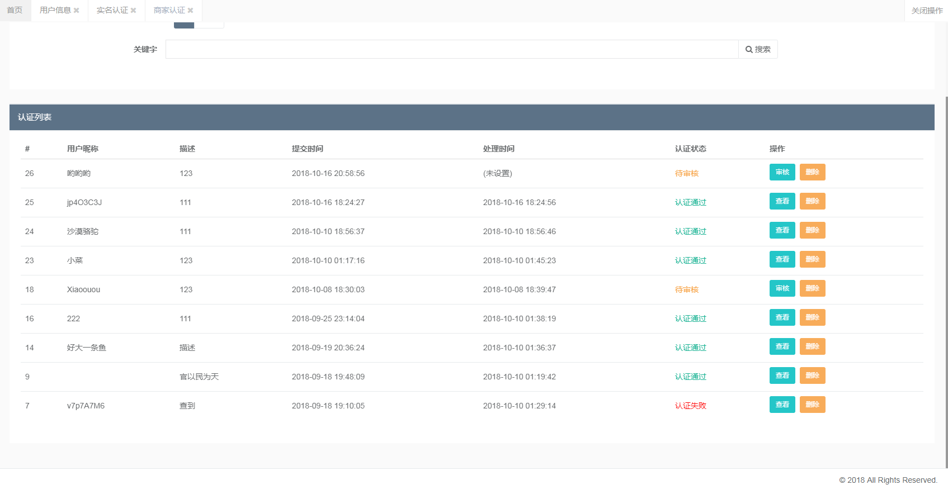

收款信息
1：展示各个收款方式（微信、银行卡、支付宝）的信息列表

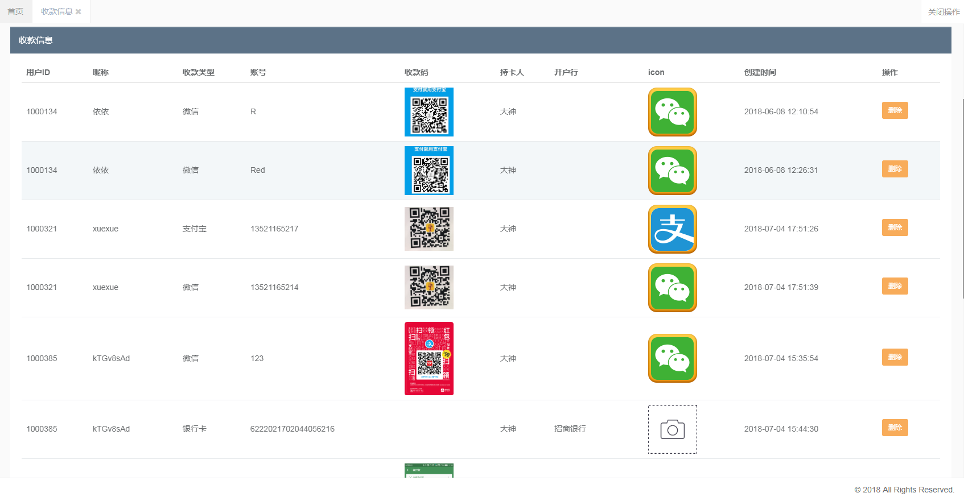

币币交易

委托记录
1：展示所有委托的订单列表

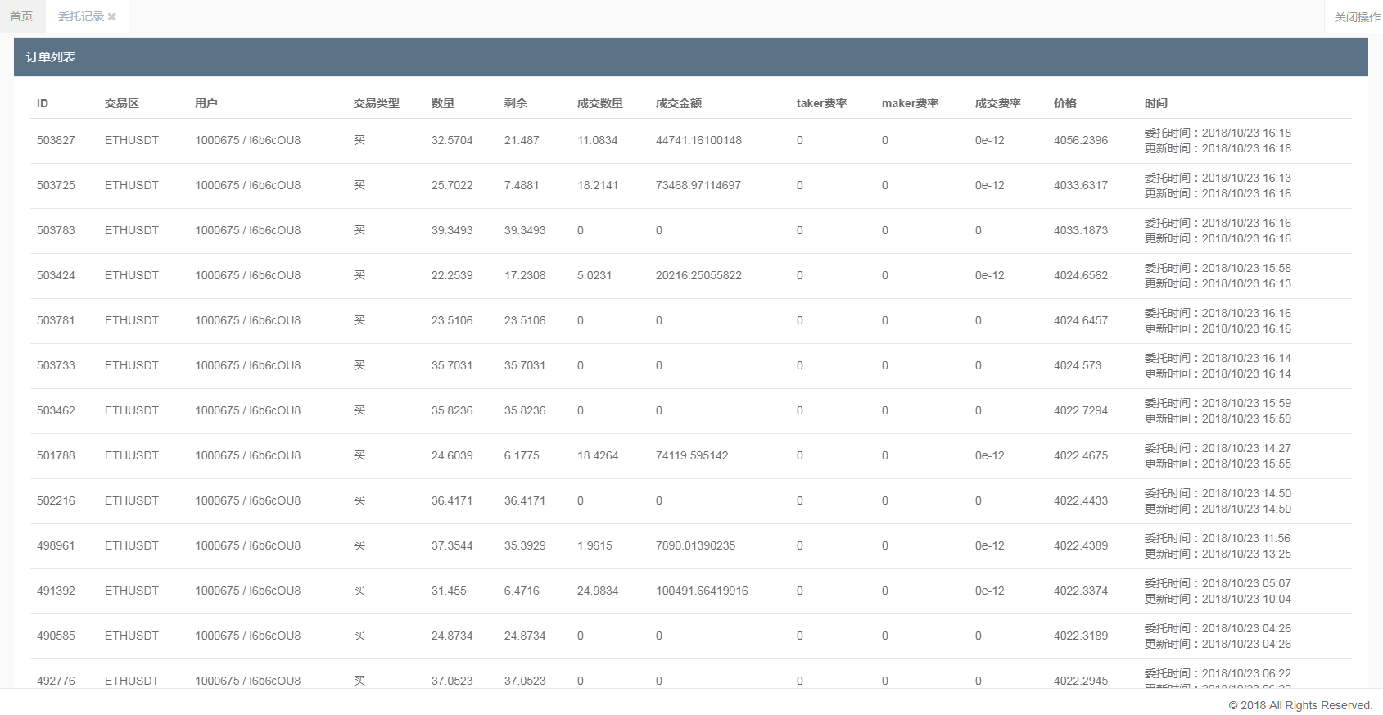

2：支持快速筛选功能

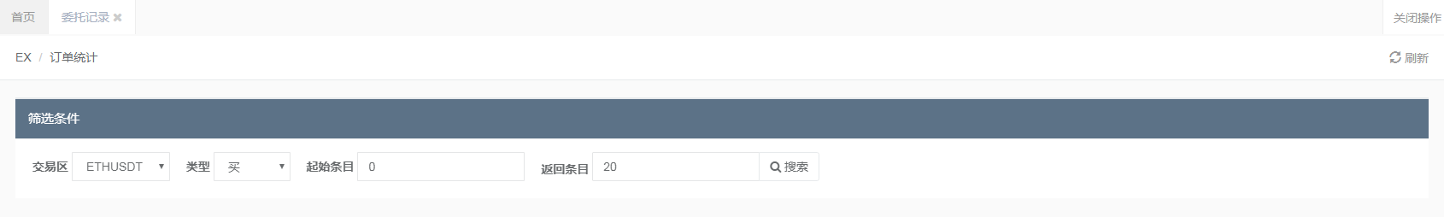

成交记录
1：展示所有历史成交记录信息，也可以通过筛选条件快速搜索。

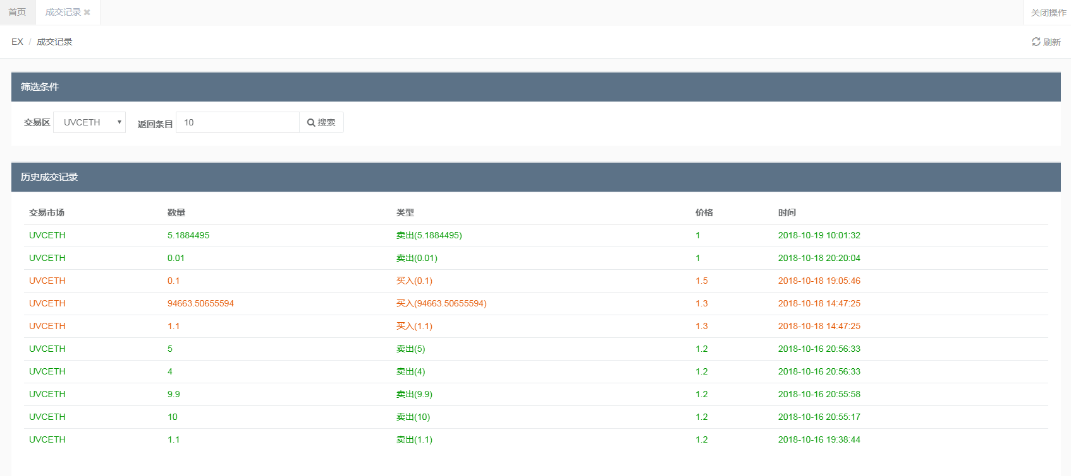

交易对设置
1：展示所有交易对的详细信息

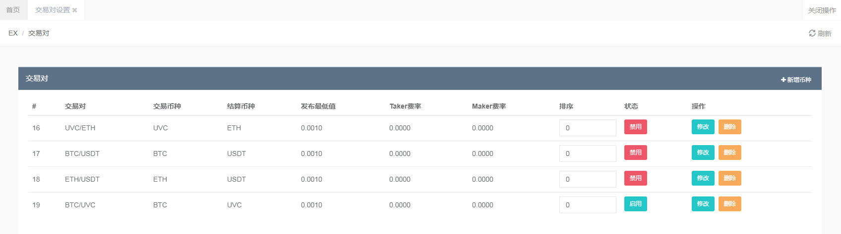

2：同时支持快捷添加币种信息

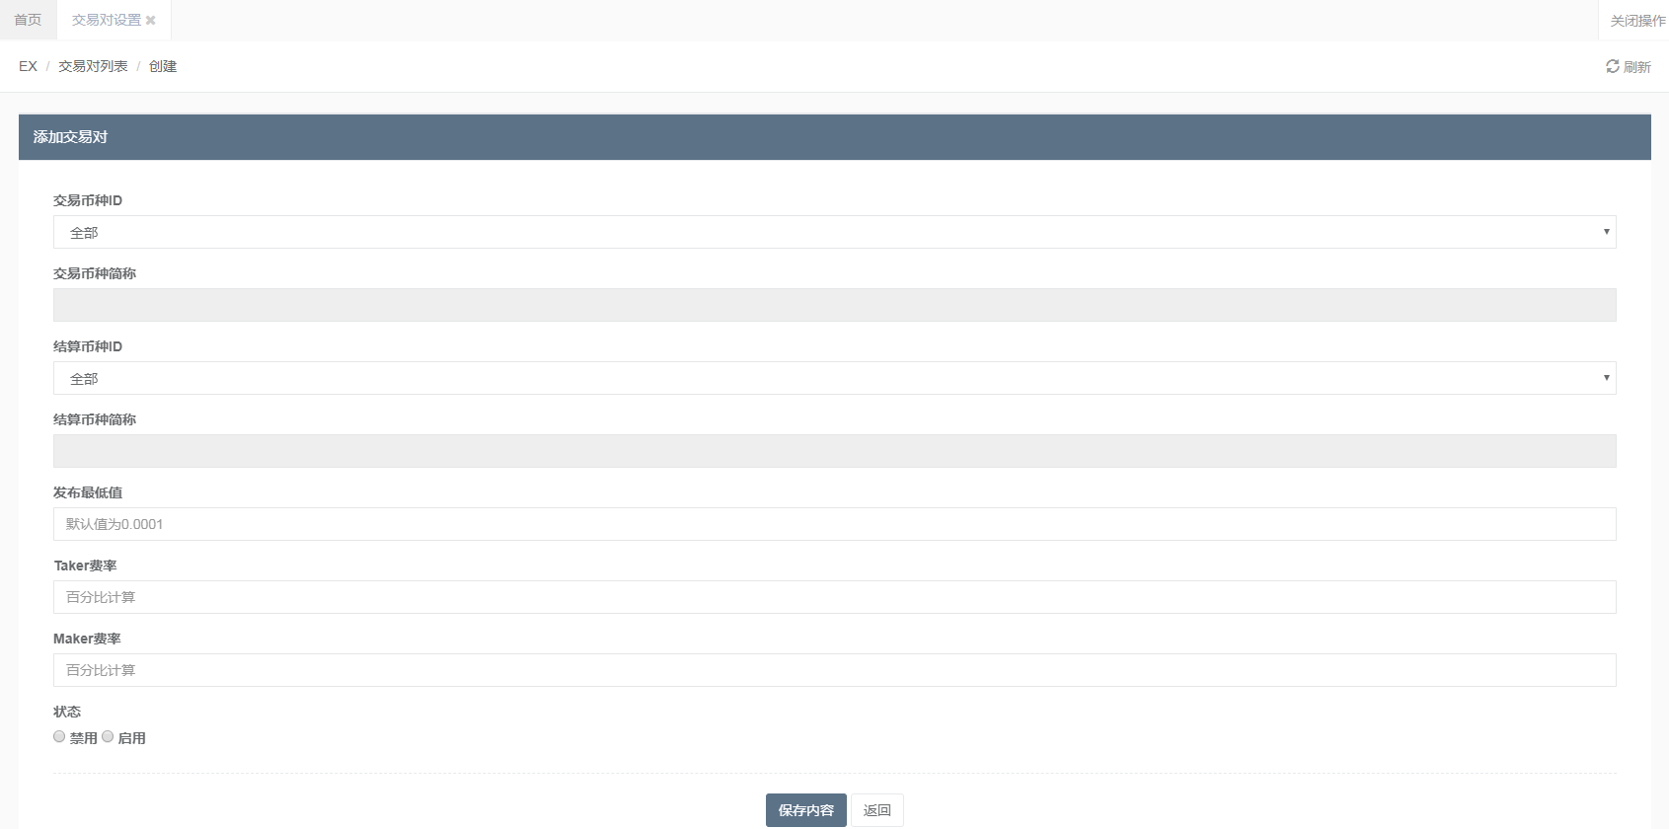

机器人

交易配置
1：展示所有机器人配置的详细信息

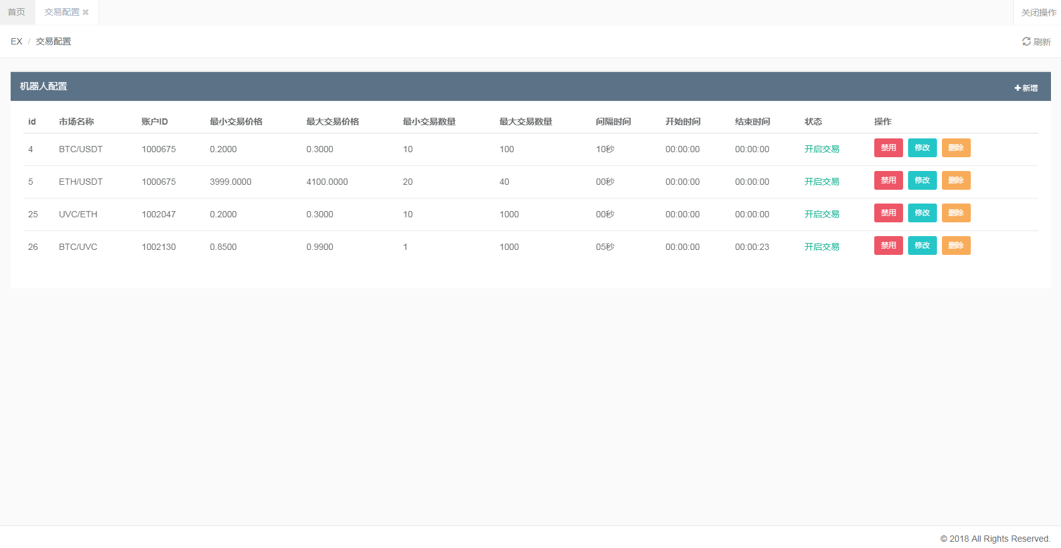

2：同时支持快捷新增机器人配置

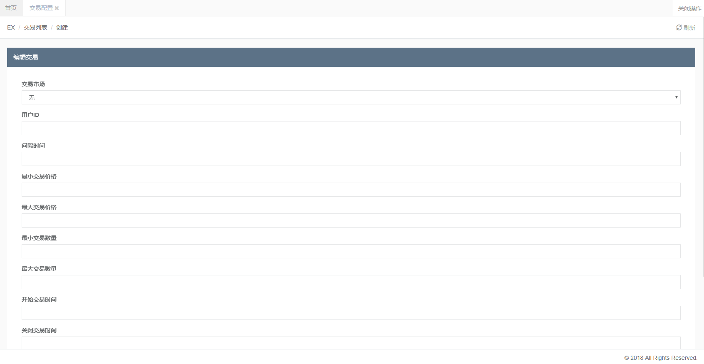

法币交易

订单管理
1：展示OTC订单列表信息，同时支持快速查询功能。
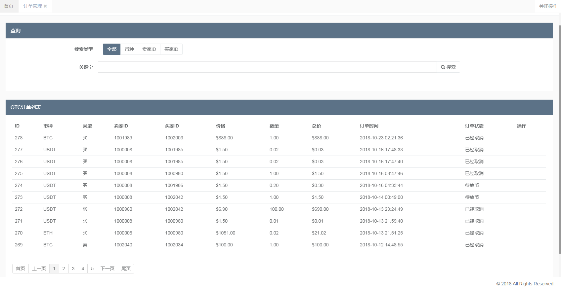

申诉管理
1：展示所有申诉的认证列表

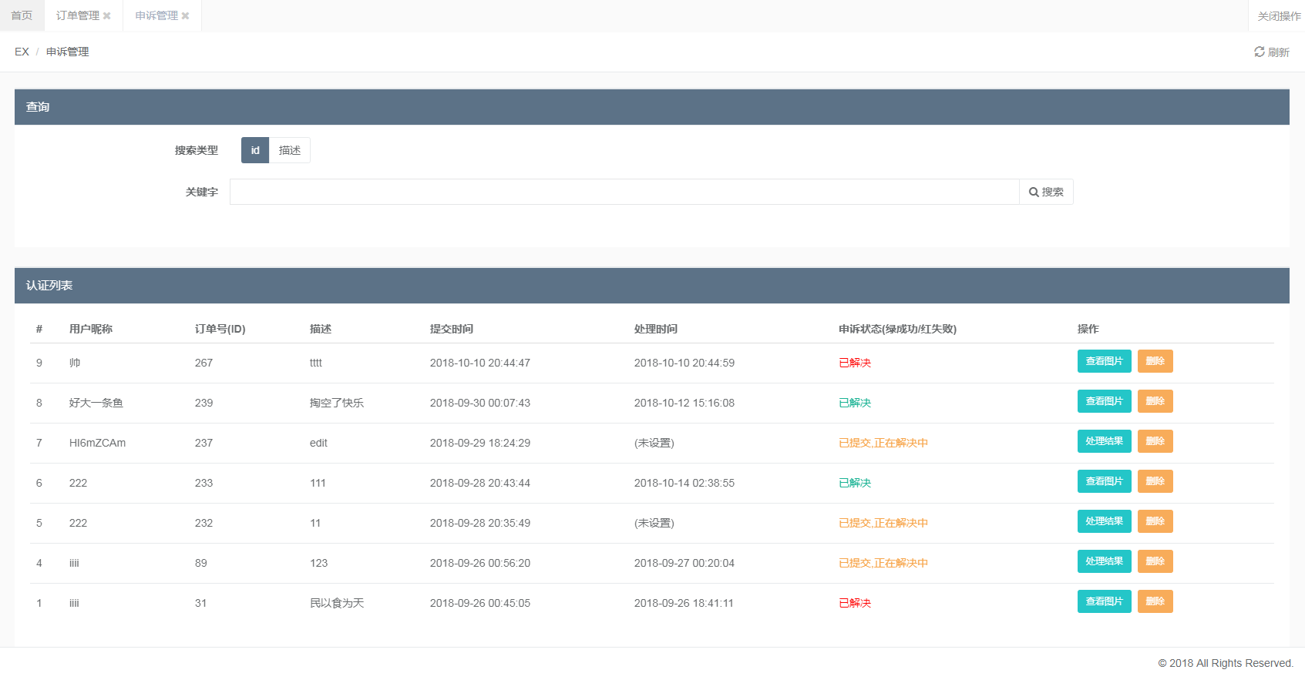

广告管理
1：展示所有OTC广告列表的信息详情

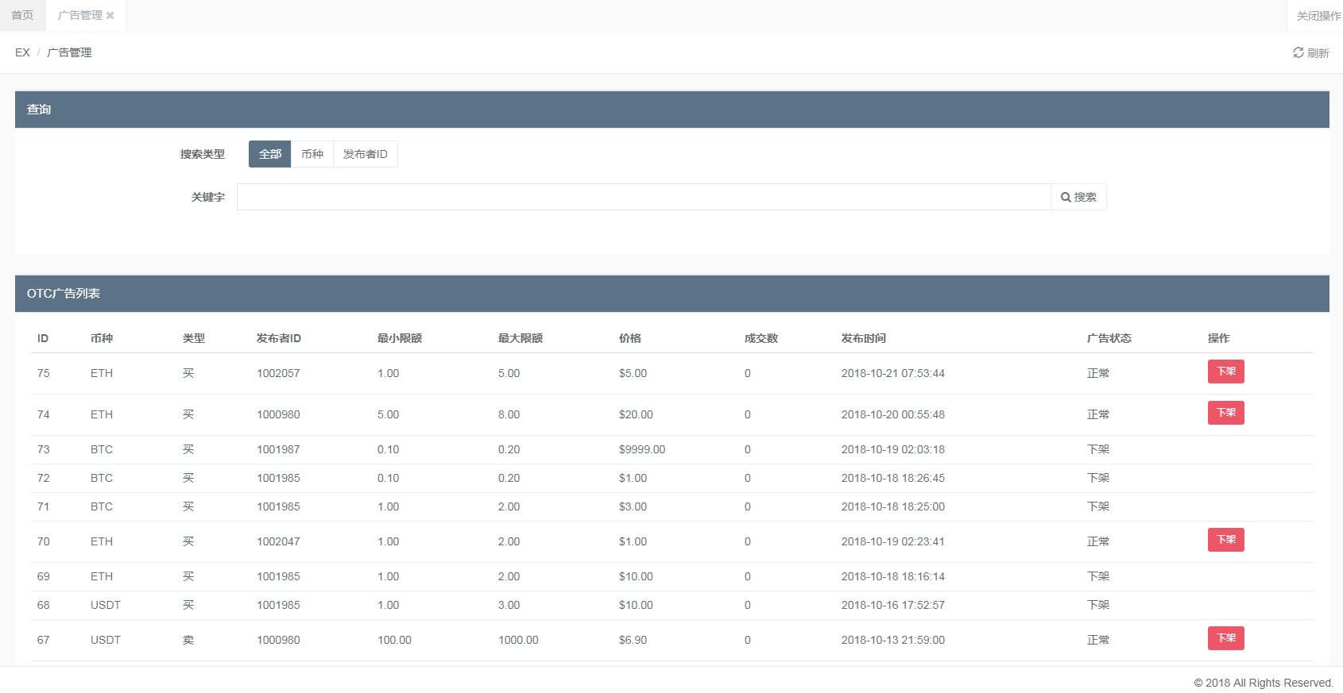

OTC币种
1：展示所有OTC币种的信息

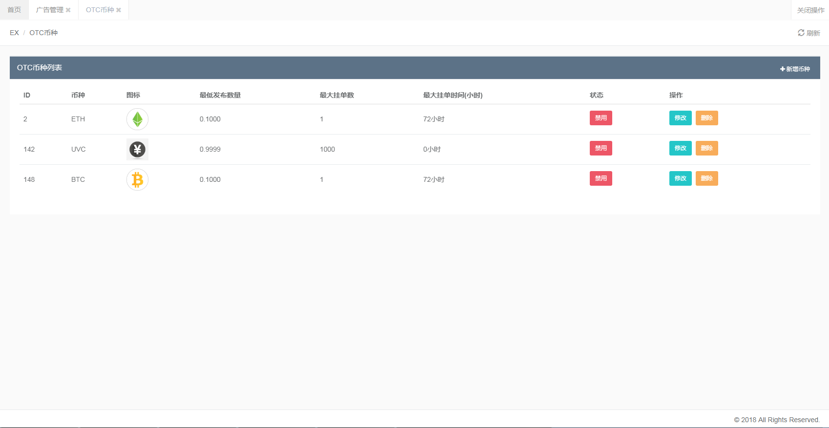

2：同时支持快捷新增币种信息

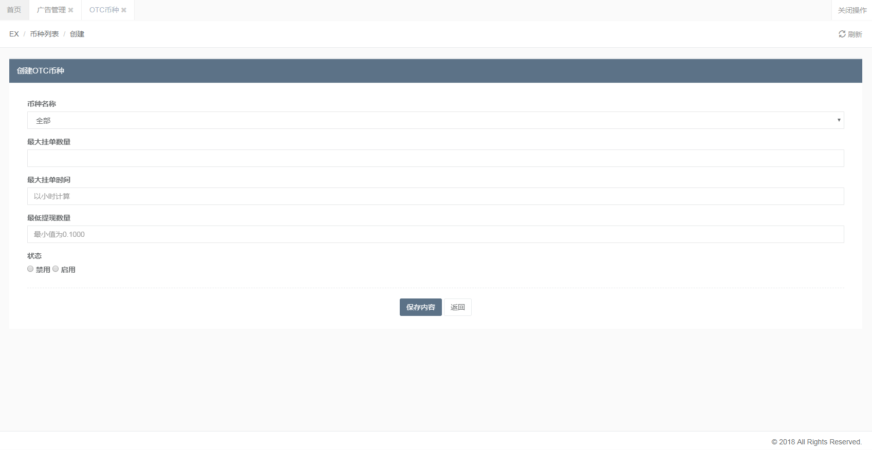

内容管理

公告消息
1：展示所消息页面基本信息

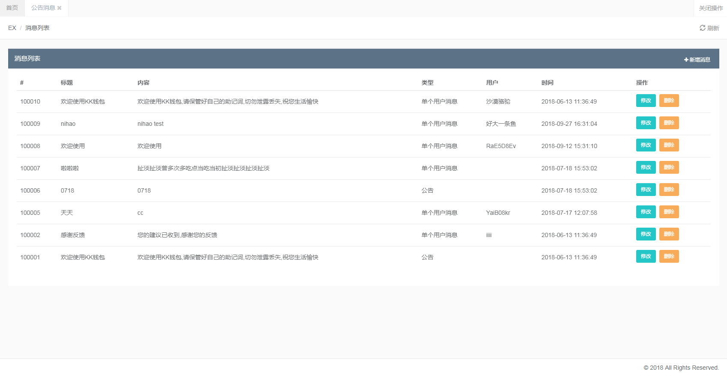

2：支持快捷添加消息功能
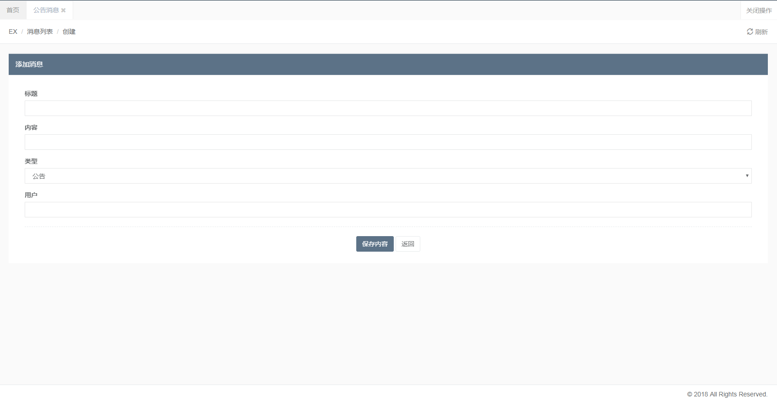

单页管理
1：展示所有单页面基本信息

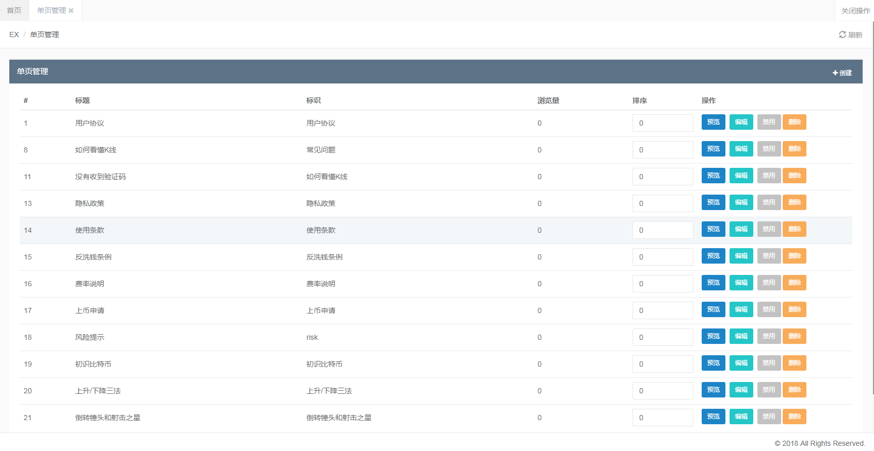

2：支持创建新单页面以及SEO优化
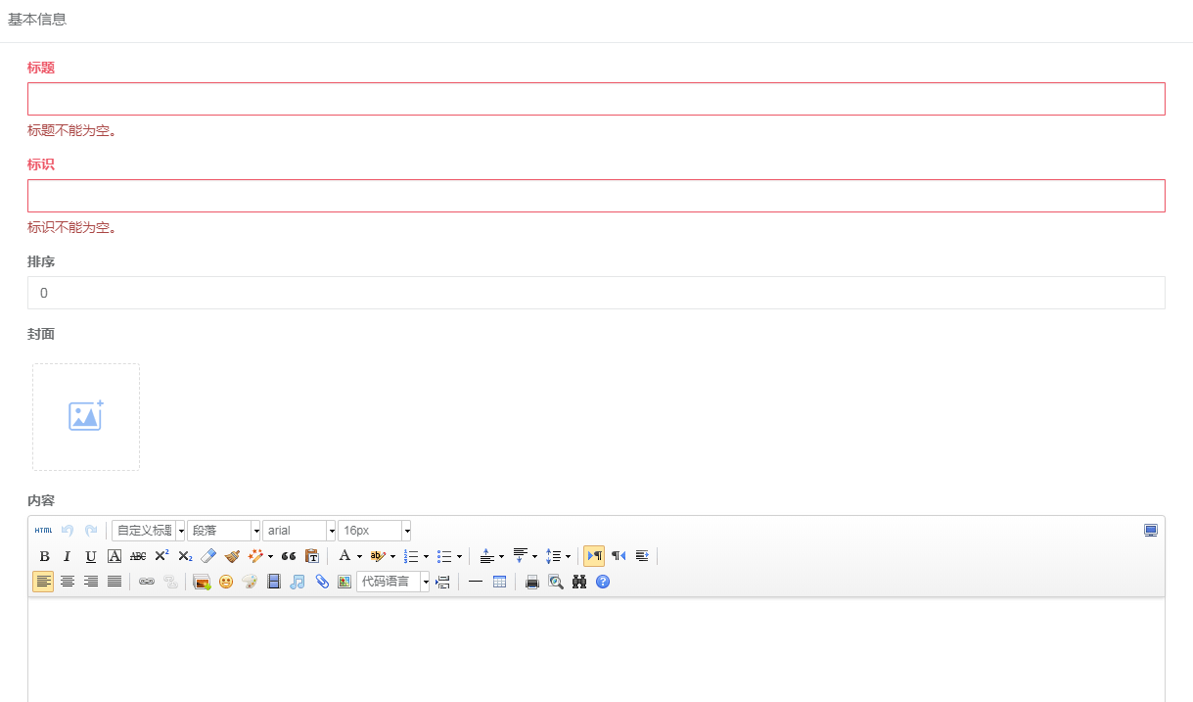
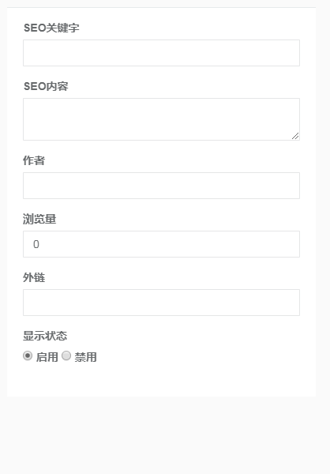

文章管理
1：展示所有文章列表并支持快捷排序
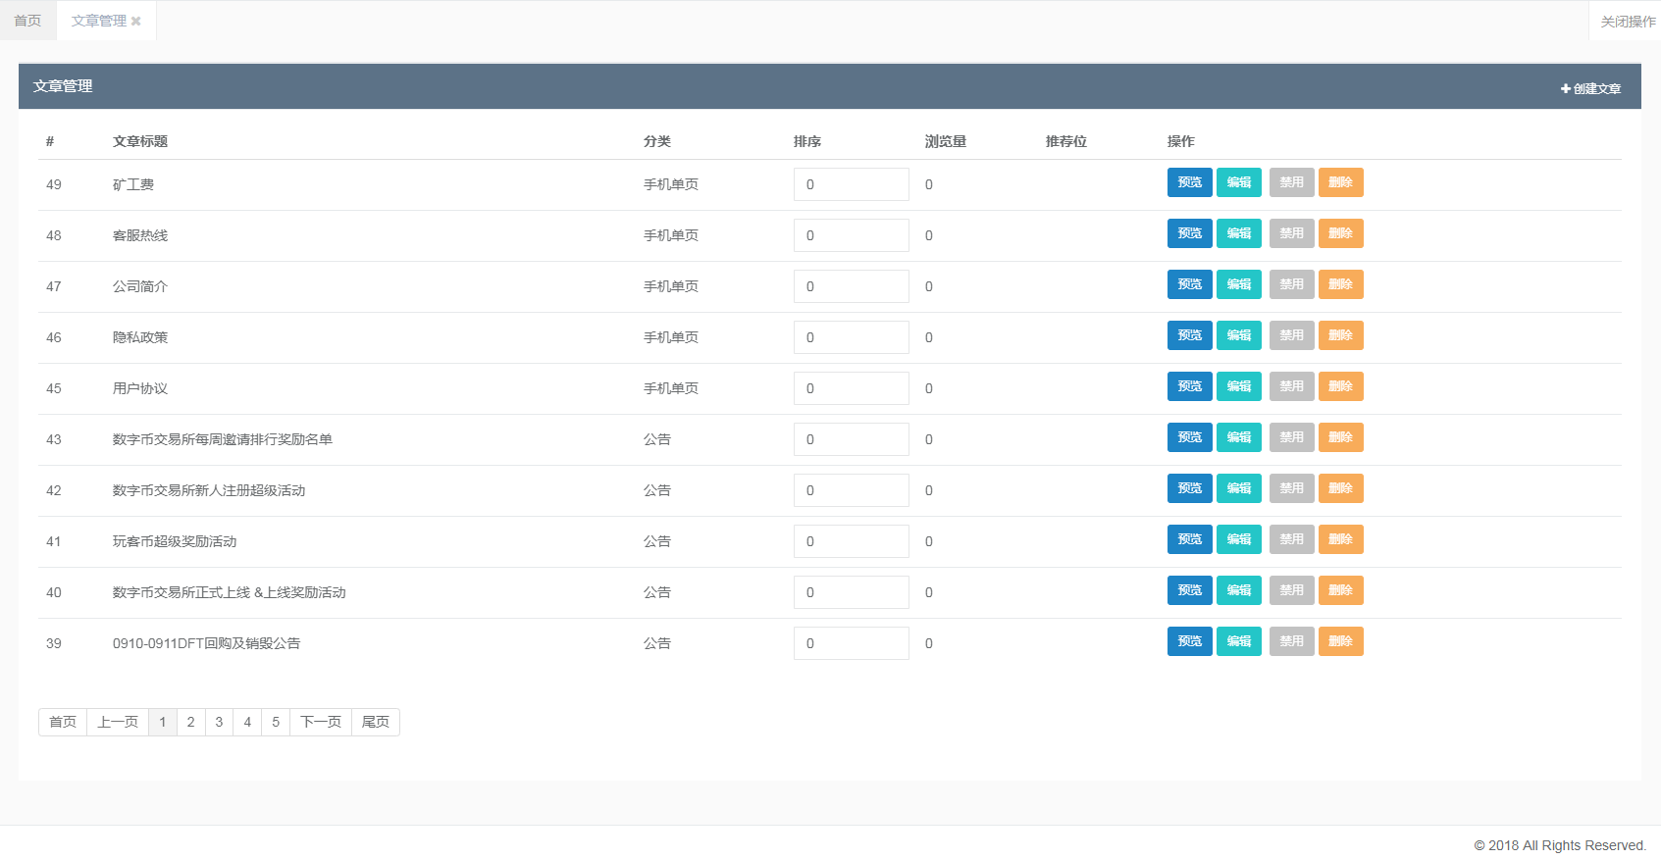

2：支持新增文章以及SEO优化

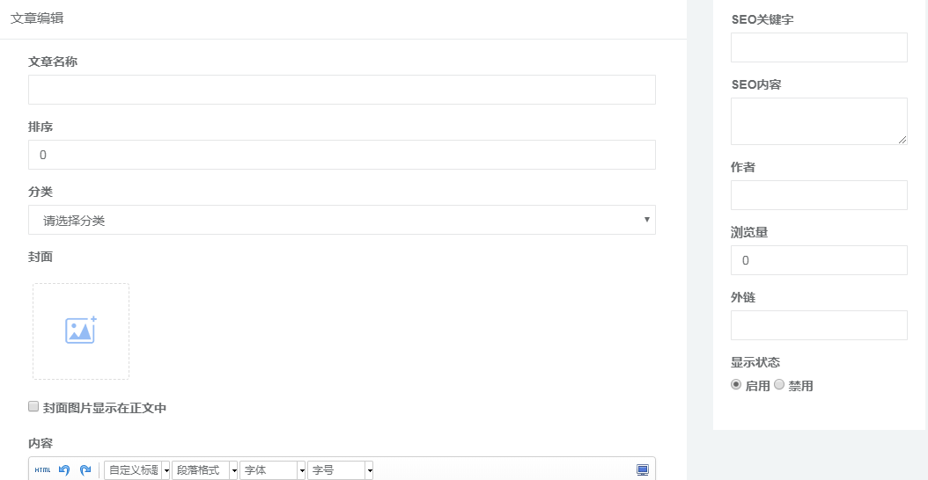

文章分类
1：展示文章分类列表并支持分类父子级别快速折叠

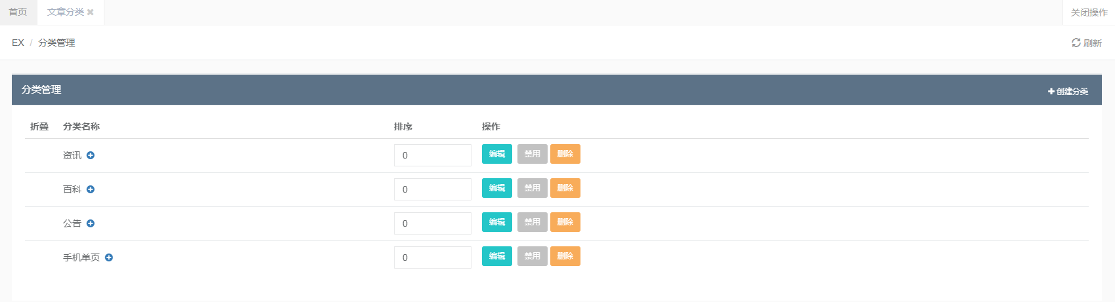
2：支持两种方式创建文章分类
第一种：通过分类名称字段显示处，直接创建该分类的子分类

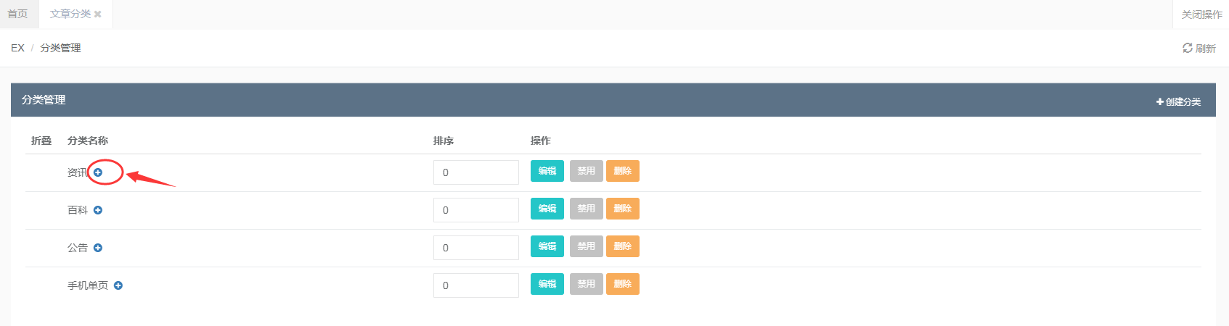

第二种：点击创建分类快捷键
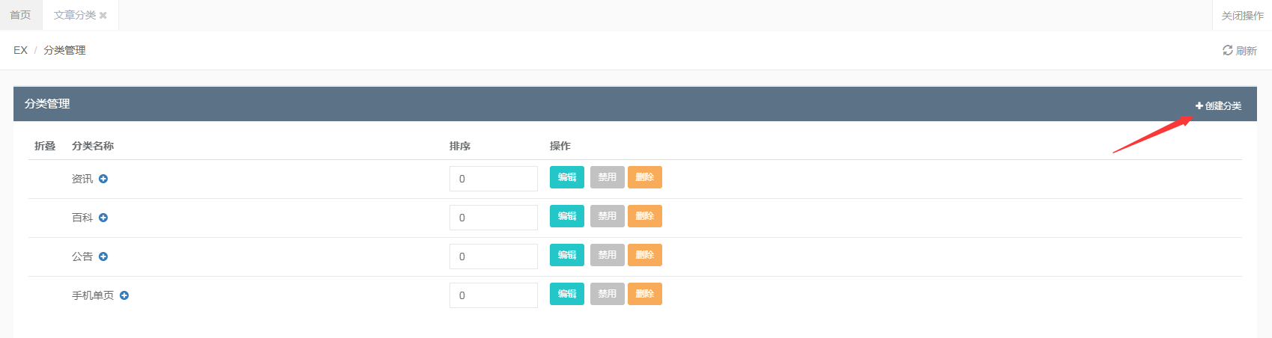

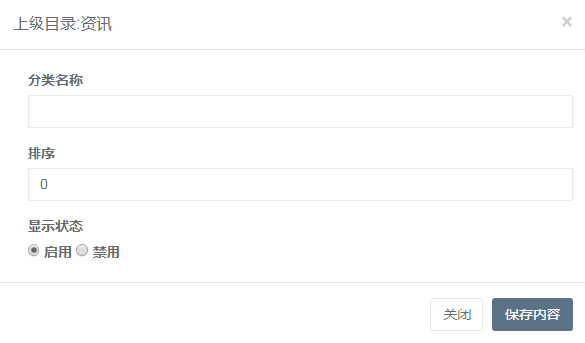

回收站
1:展示所有已经删除了的文章列表，同时支持文章的还原、一键清空和永久删除操作。
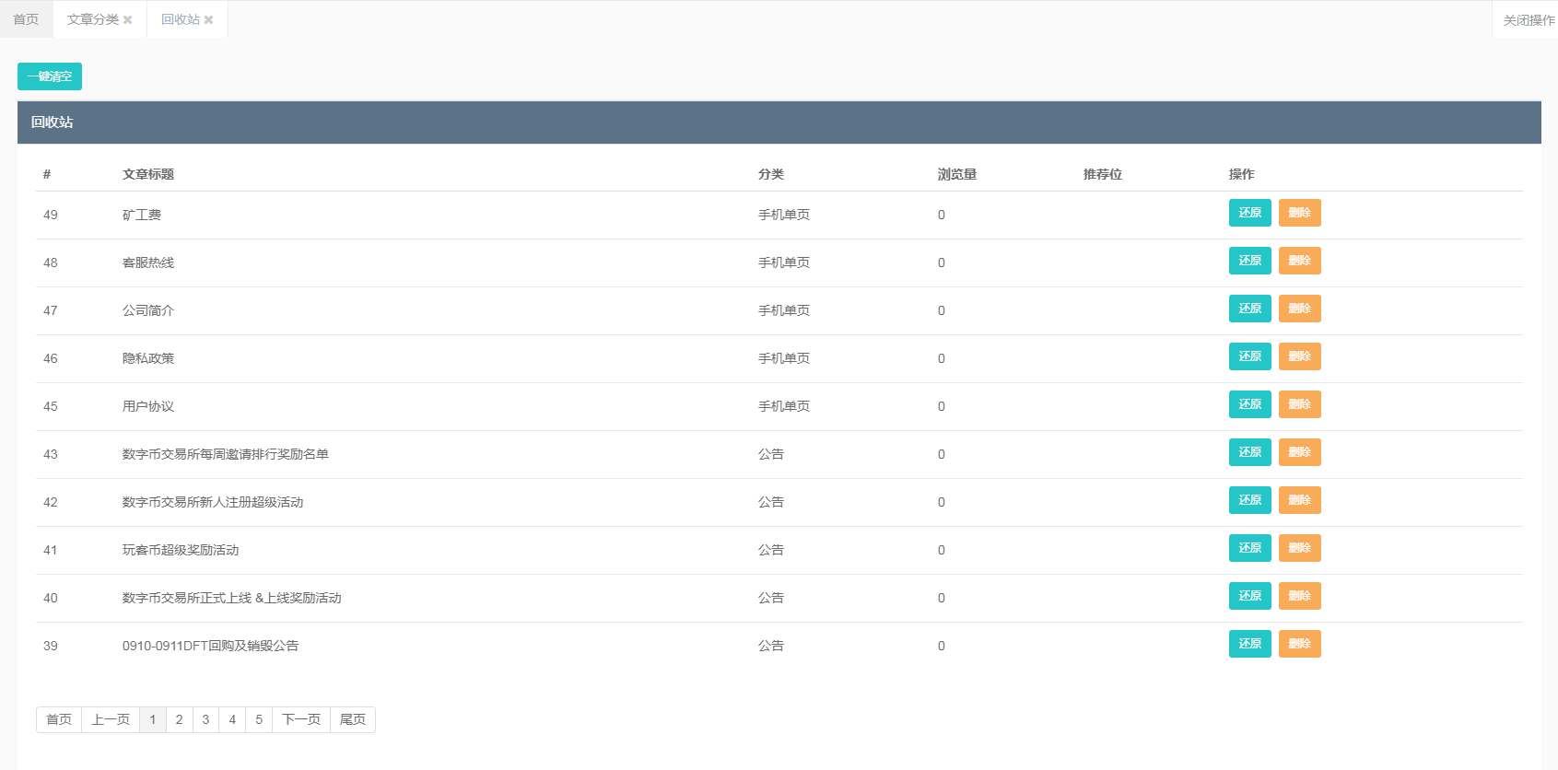
2:同时还支持根据关键字跟文章分类快速查询功能

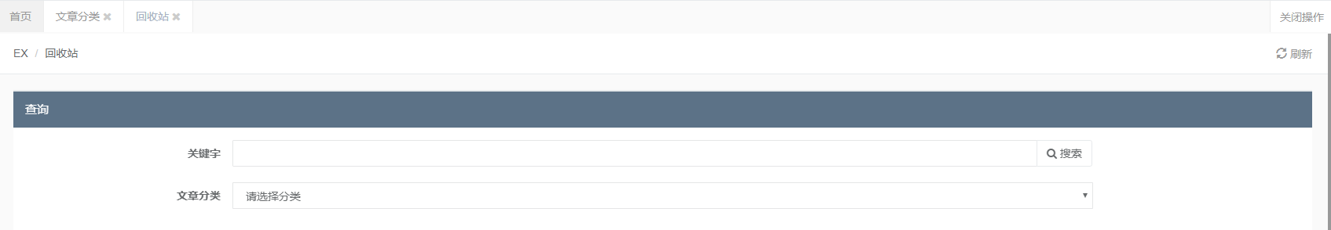

财务管理

以太坊记录
1:展示所有已经交易了的以太坊记录，同时支持快捷查询功能。

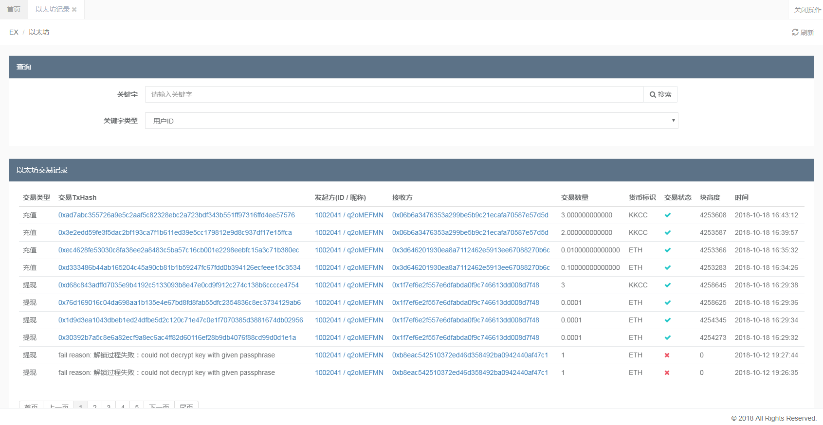

比特币记录
1:展示所有已经交易了的比特币记录，同时支持快捷查询功能。

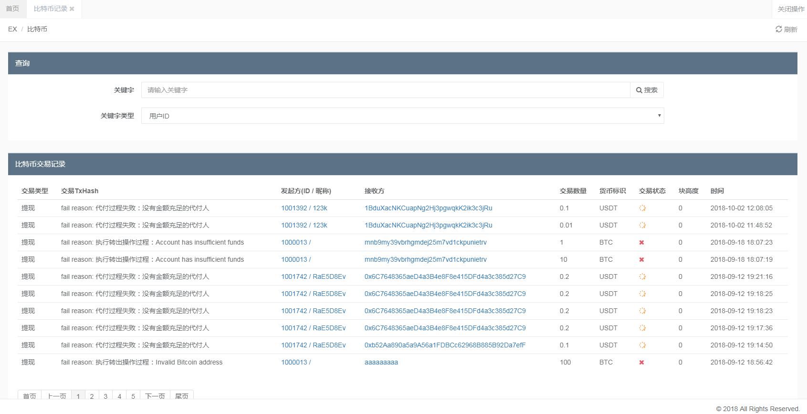

转出申请
1:展示所有已经申请的列表详情，同时支持快捷查询功能。

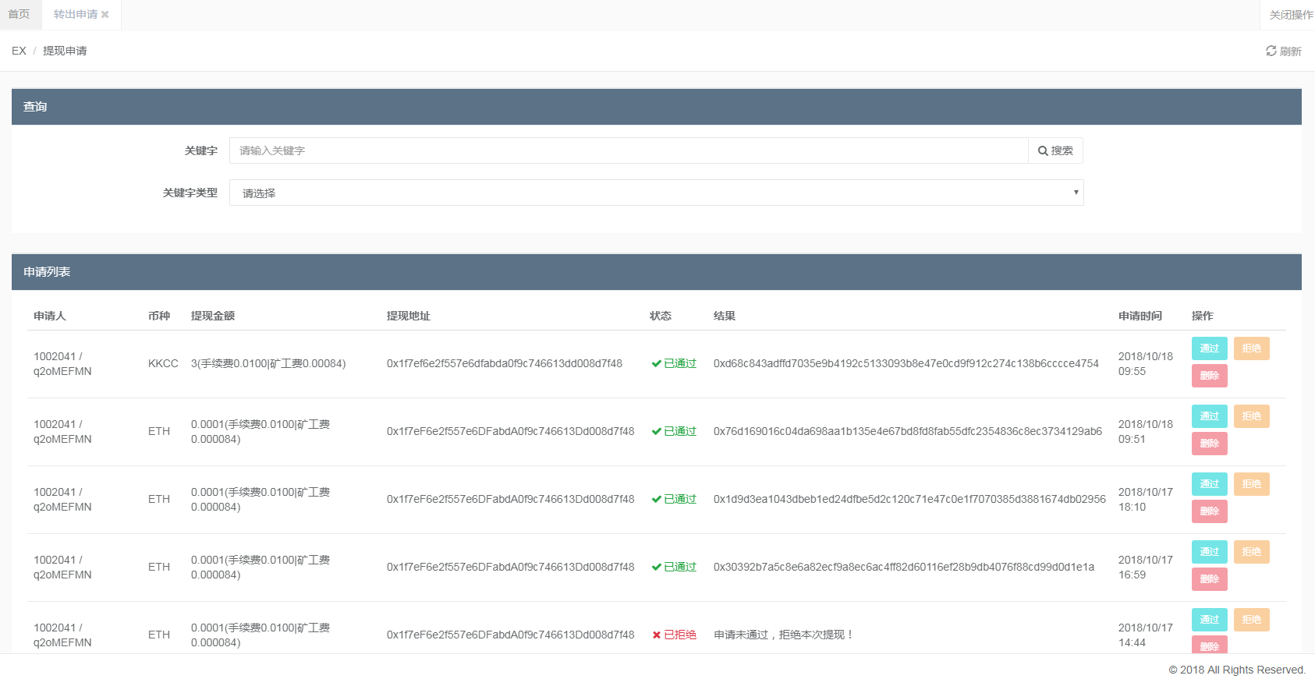

钱包日志
1:展示日志记录信息详情，同时支持快捷查询功能。
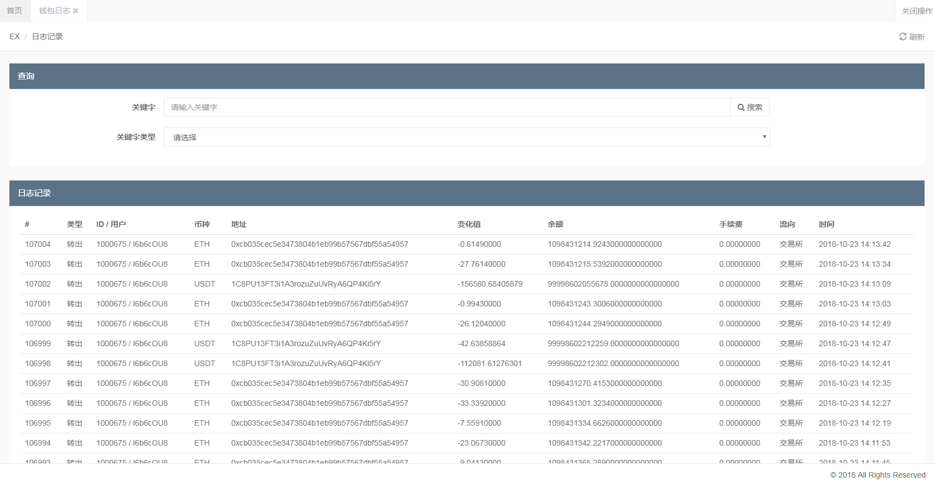

系统钱包管理
1:展示系统钱包列表

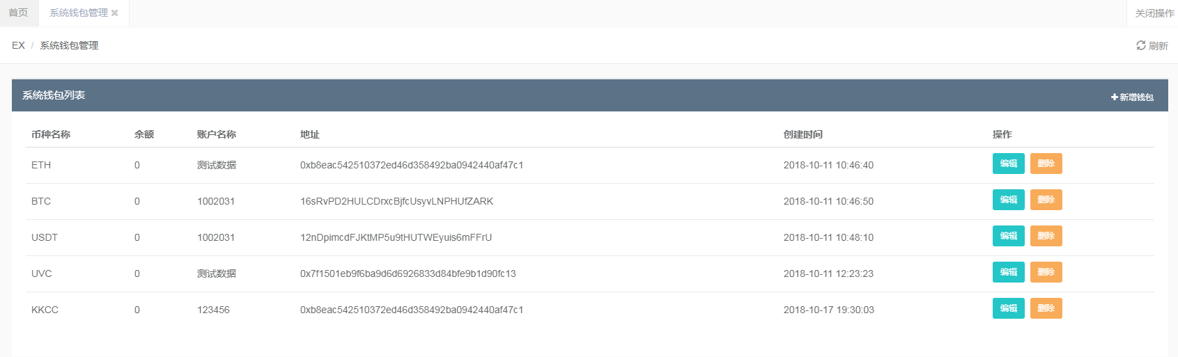

2:同时支持编辑和删除功能。

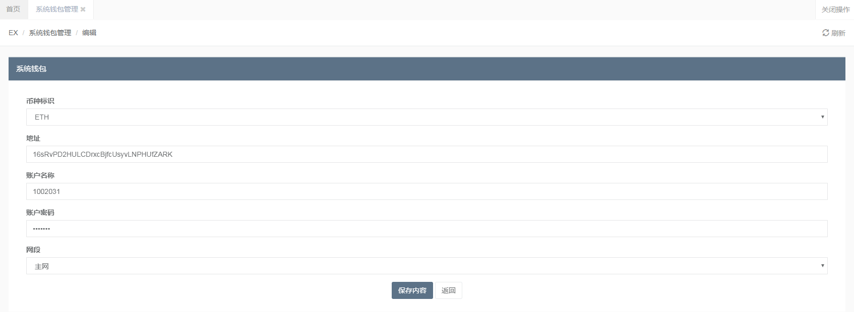
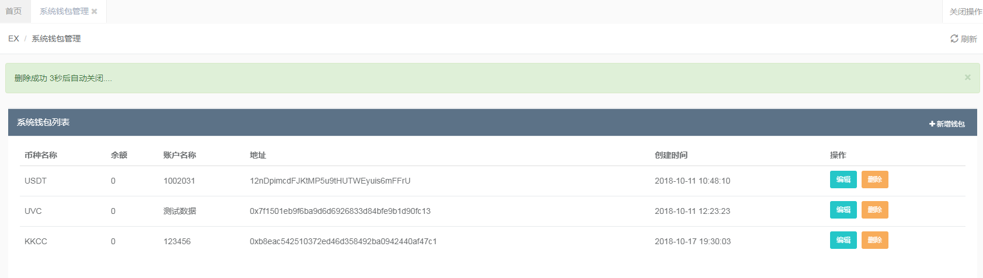

3:同时支持新增钱包的功能。

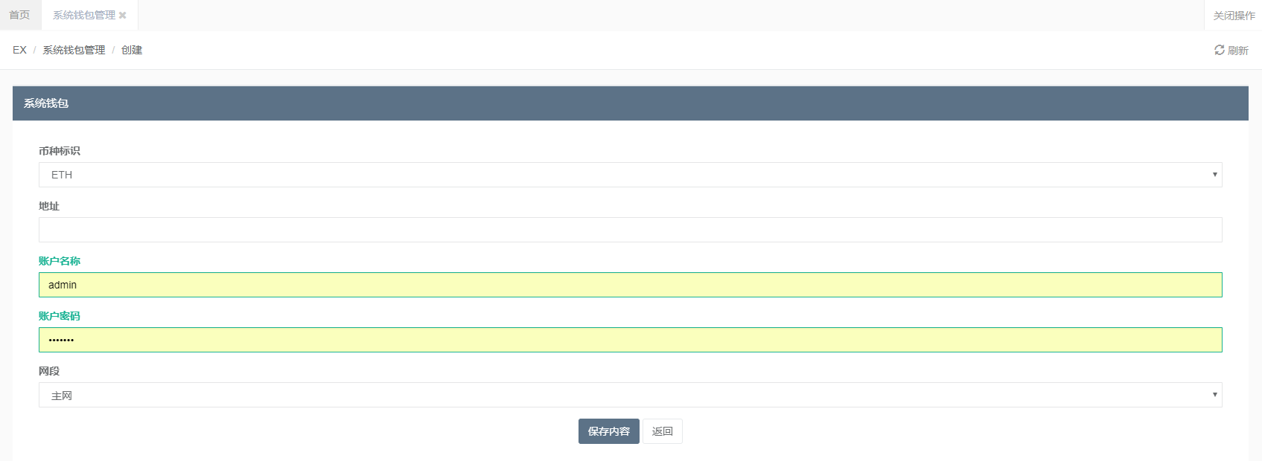

转入记录
1:展示转入记录的信息列表，同时支持快捷查询的功能。

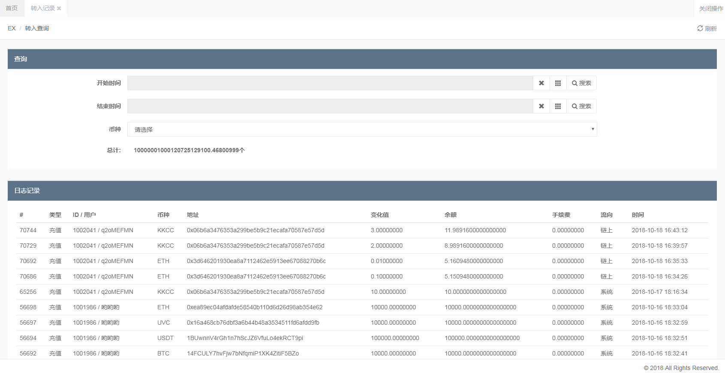

系统管理

参数配置

网站配置
设置网站后台的基本信息
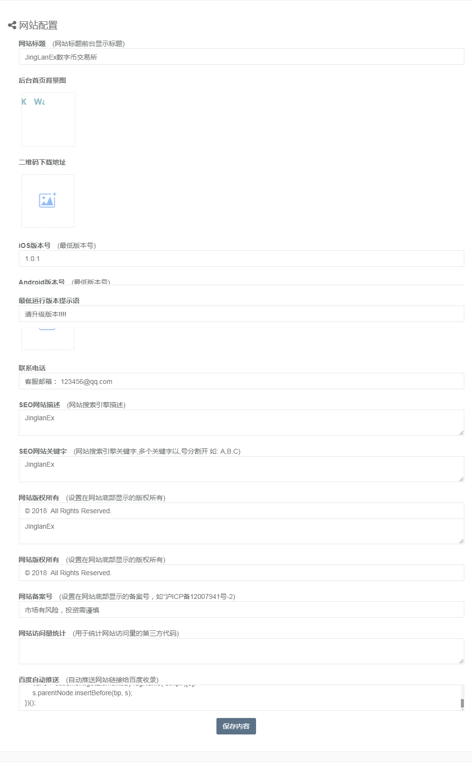

短信配置
设置系统短信功能详细参数信息
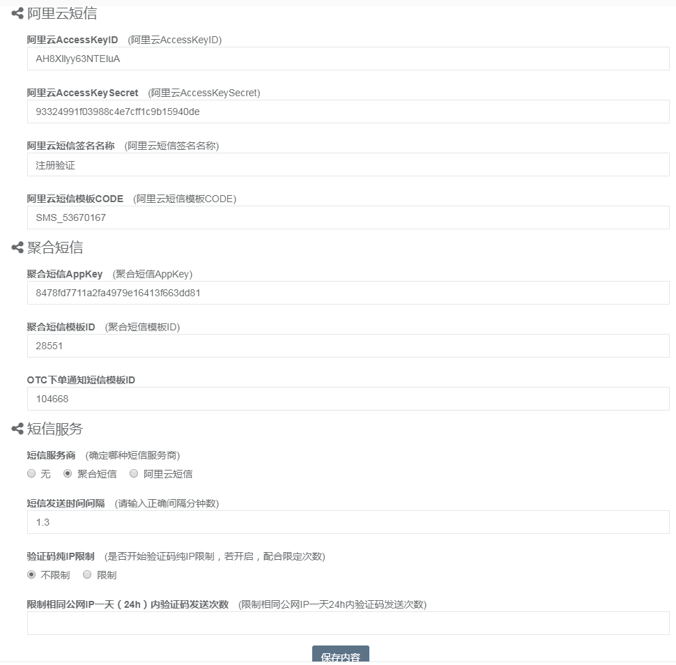

系统配置
设置系统分页、菜单级别等信息
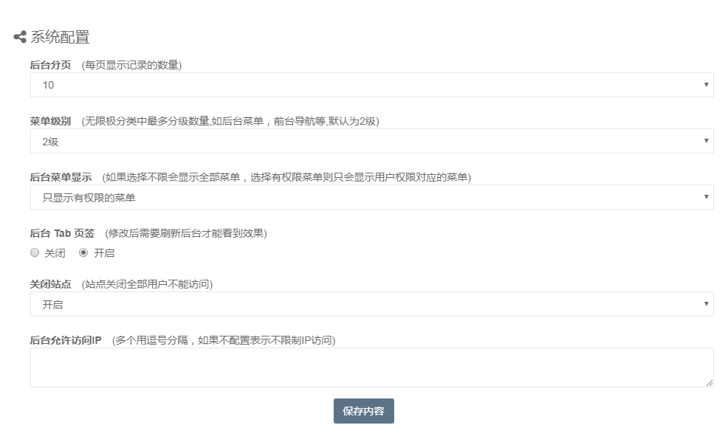

以太坊节点配置
设置以太坊主网节点、测试网节点等信息
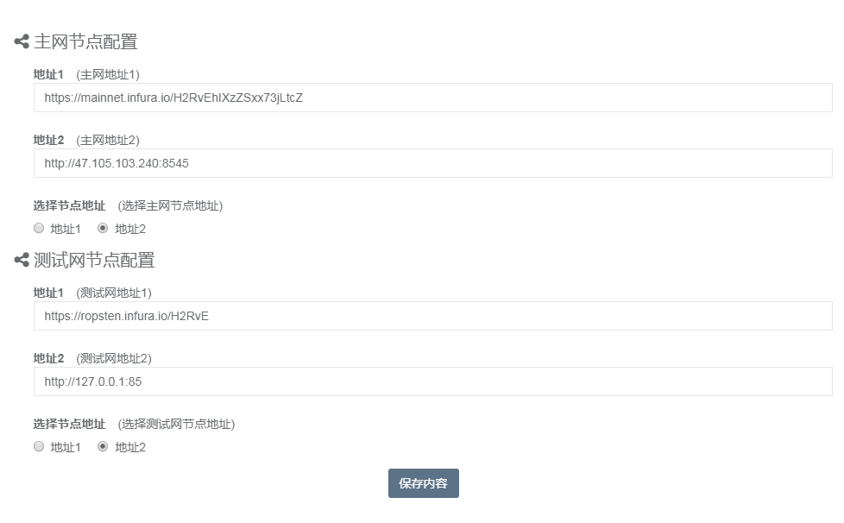

比特币节点配置
设置比特币主网节点、测试网节点等信息
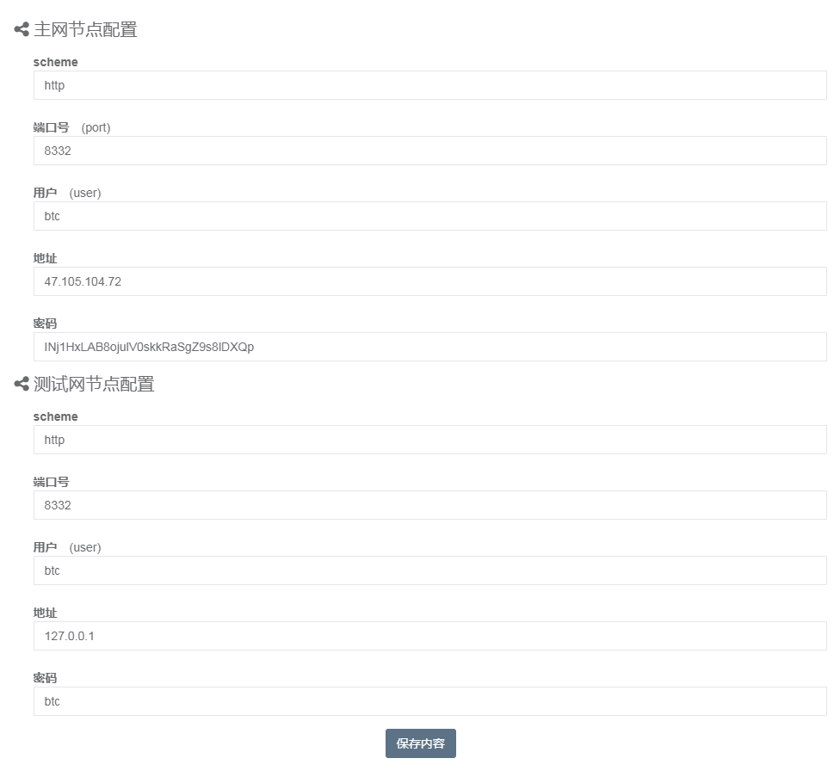

USDT节点配置
设置比特币主网节点、测试网节点等信息

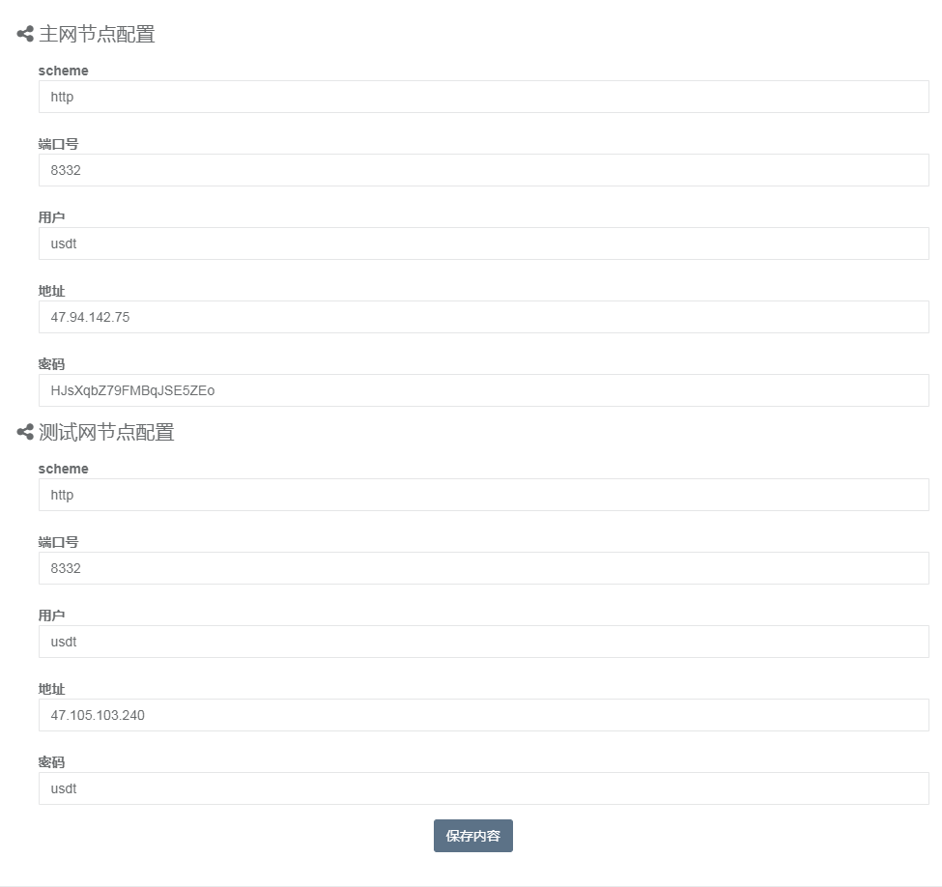

实时通信配置
设置实时通信配置和交易所websocket地址信息

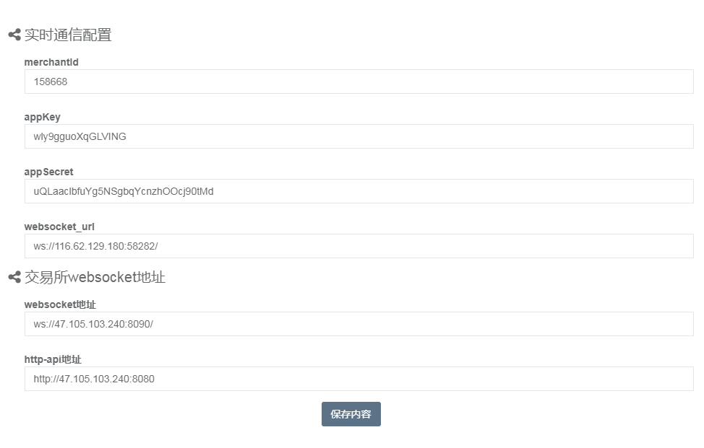

币种设置
1：展示所有币种列表信息，同时支持搜索查询功能。
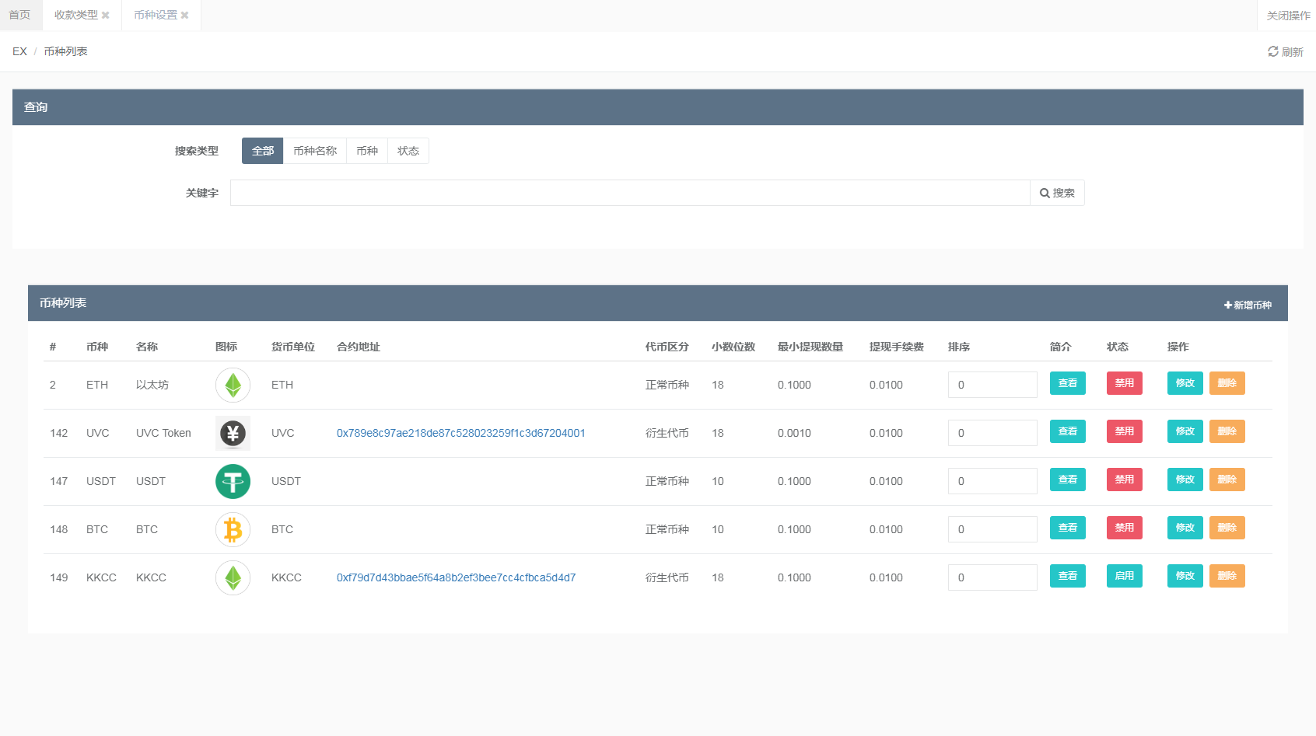
2：同时支持新增币种功能
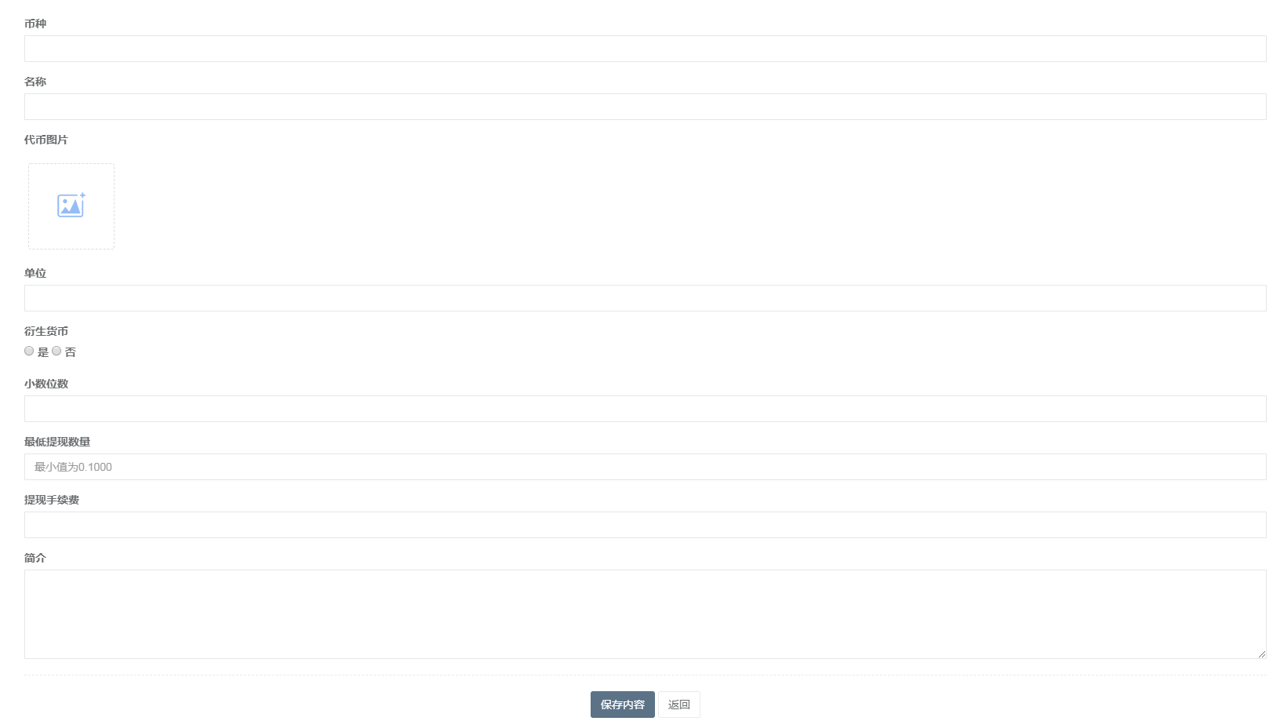

收款类型
1：展示所有类型列表信息

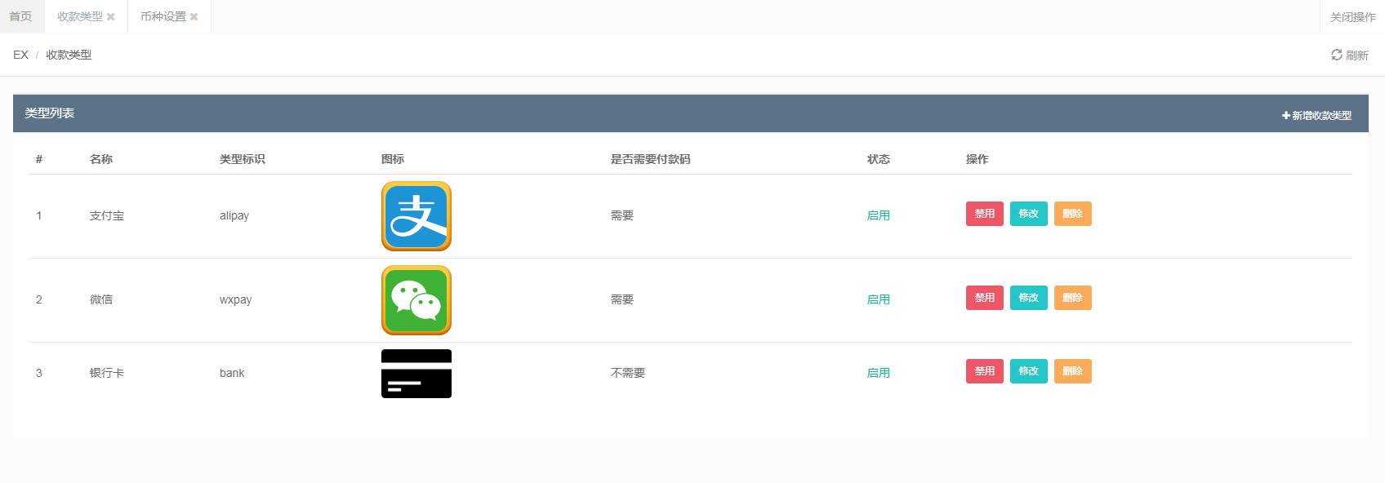

2：同时支持新增收款类型功能

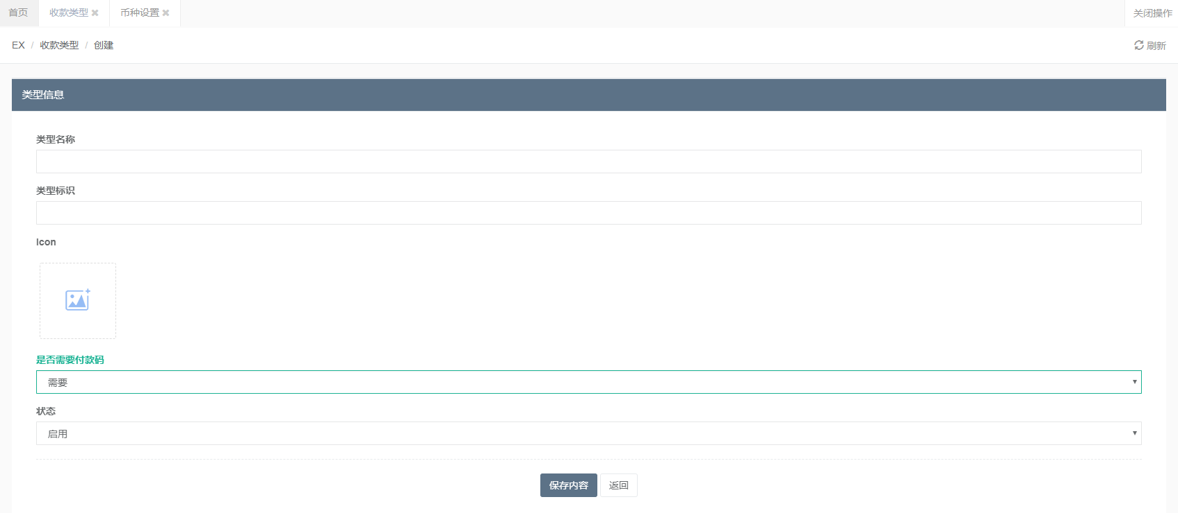

收款银行
1：展示所有开户行列表信息
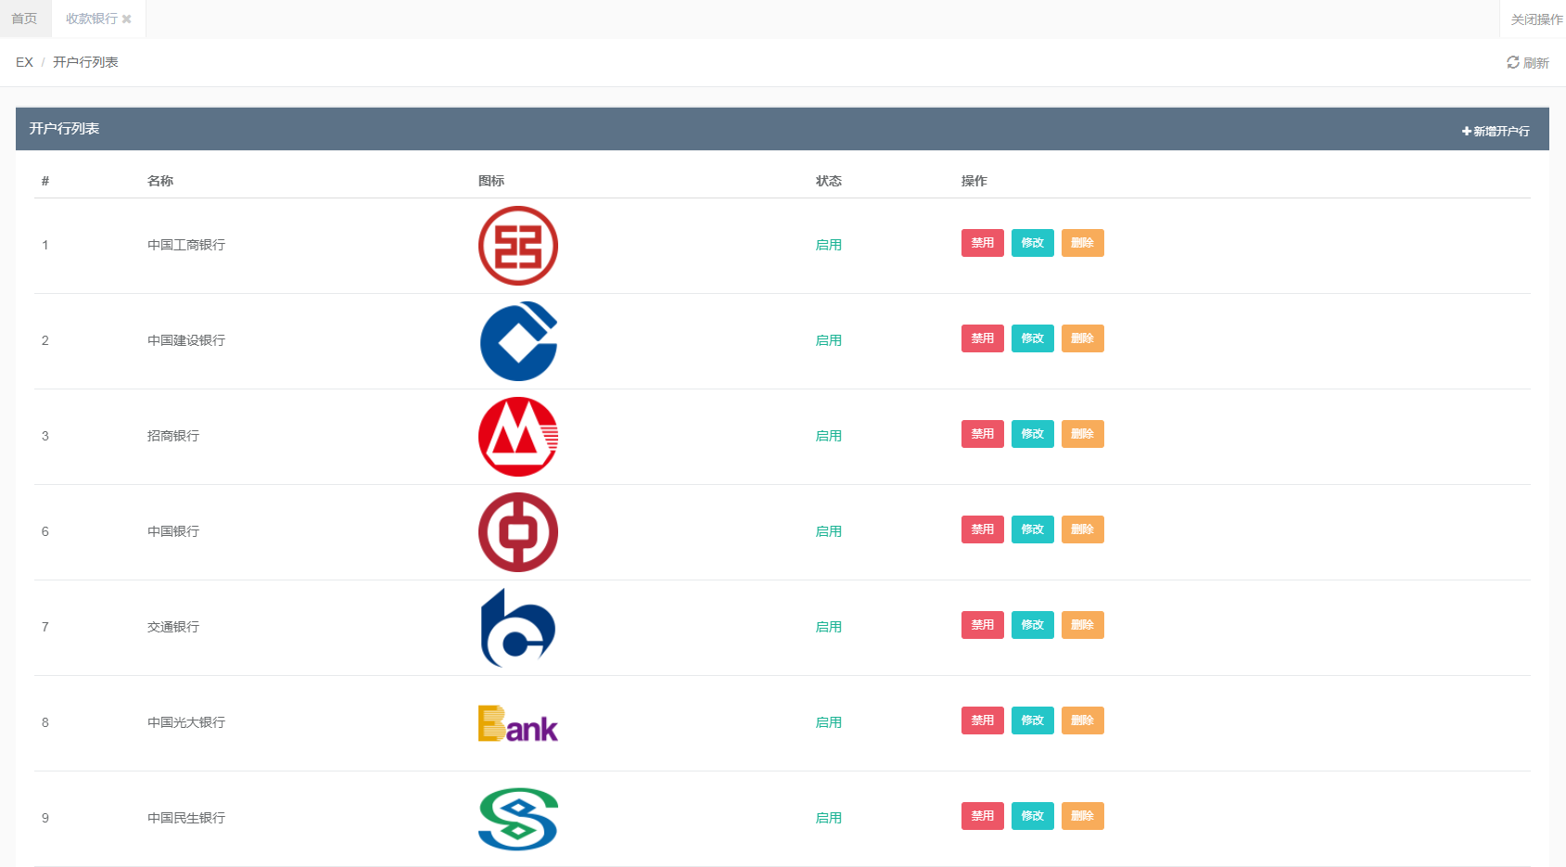

2：同时支持新增开户行功能
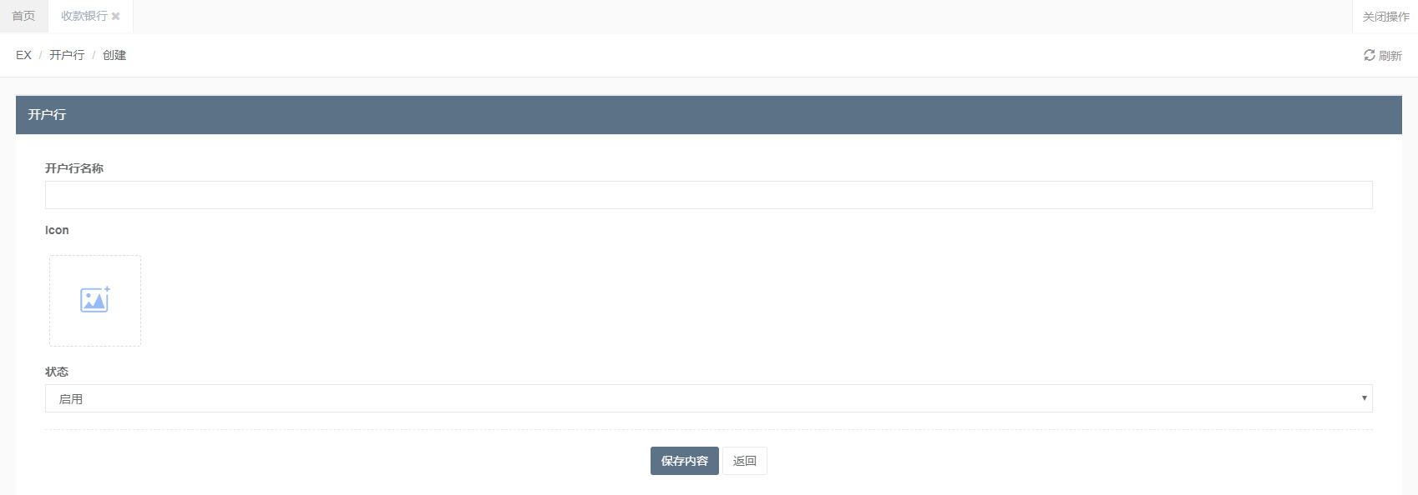

高级设置
1：展示系统的所有详尽操作

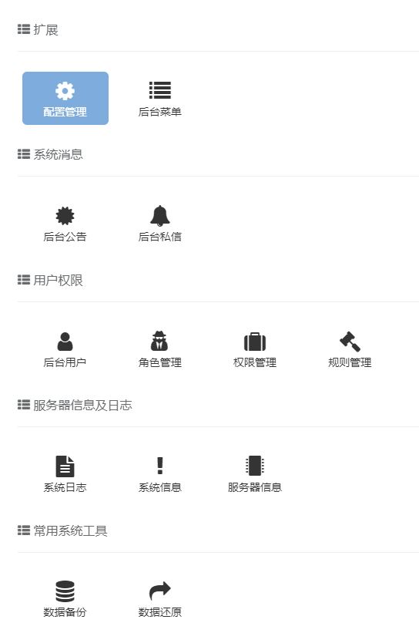

WEB配置

Banner管理
1：展示所有Banner图列表信息

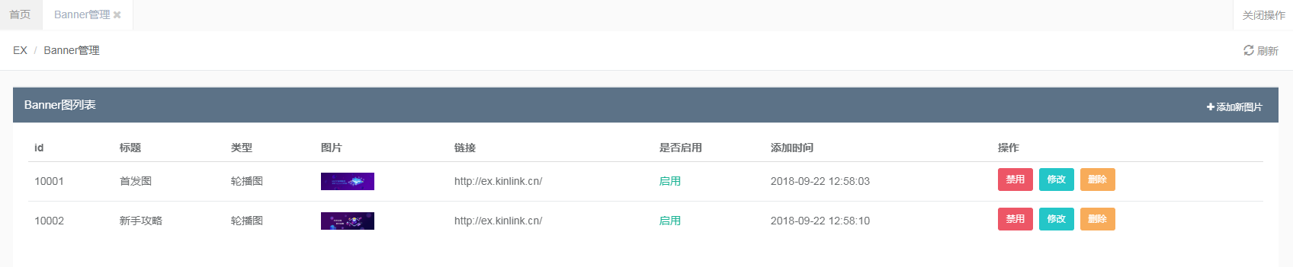

2：同时支持新增图片功能

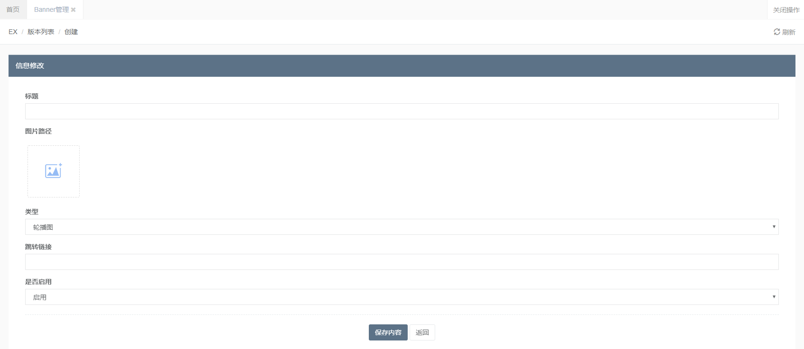

App配置

系统推送
1：展示已经推送过的历史消息(包含推送设备类型、推送标题、推送内容、推送状态、推送时间以及快捷操作等)
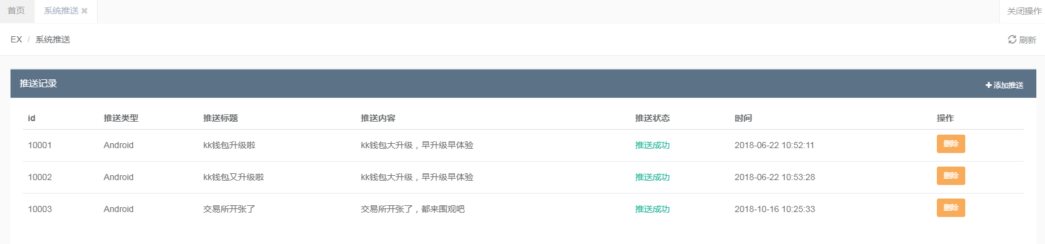
2：支持添加推送信息菜鸟源码https://cnmmm.com
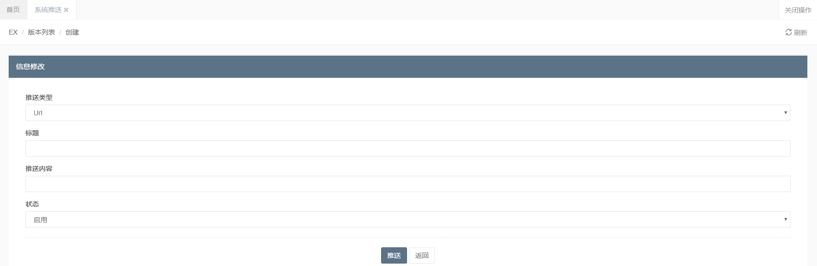

启动界面
1：展示所有设备启动页设置信息
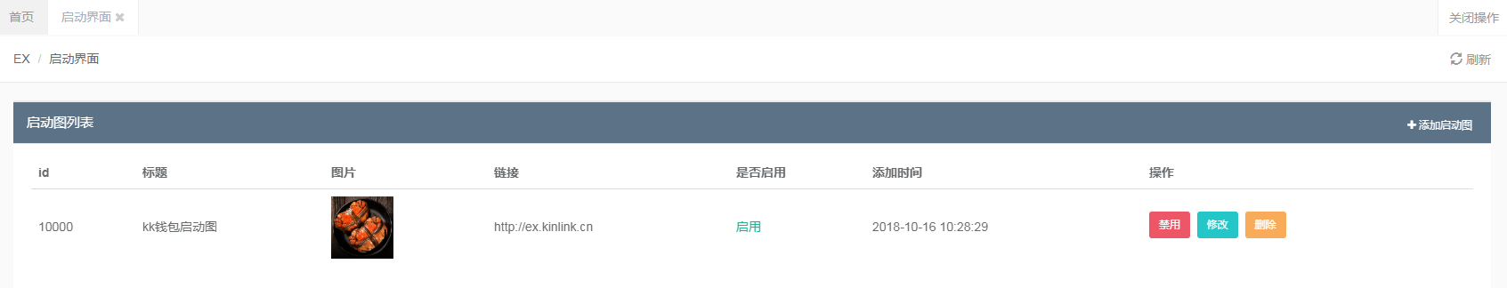
2：支持添加新启动页
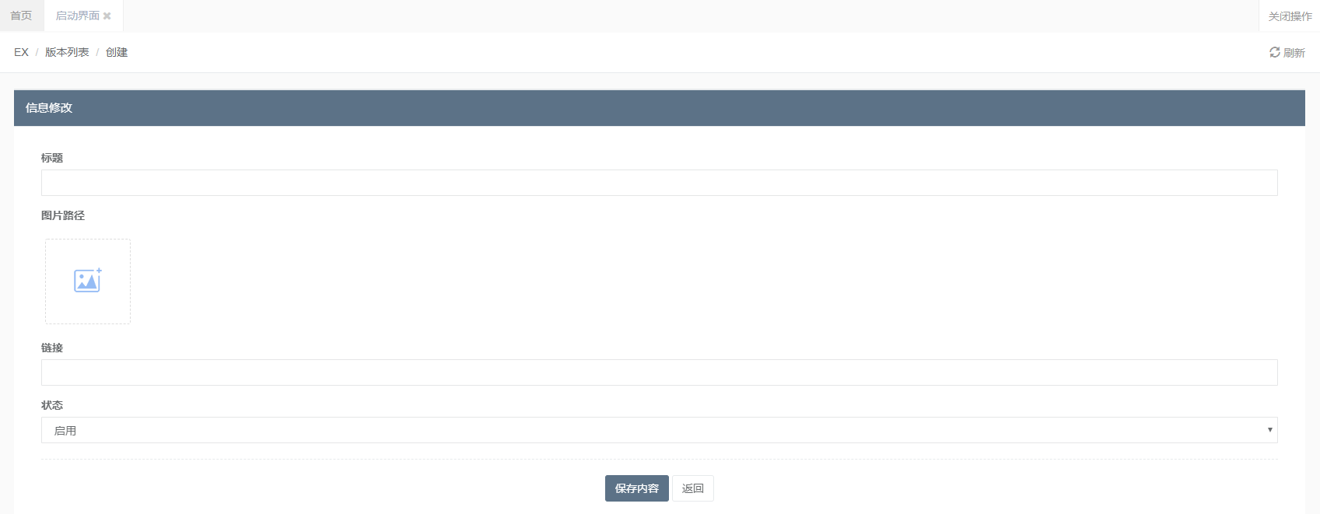

版本管理
1：展示程序的不同版本信息(包含设备类型、版本号、下载地址、是否启用、添加时间以及快捷操作)。
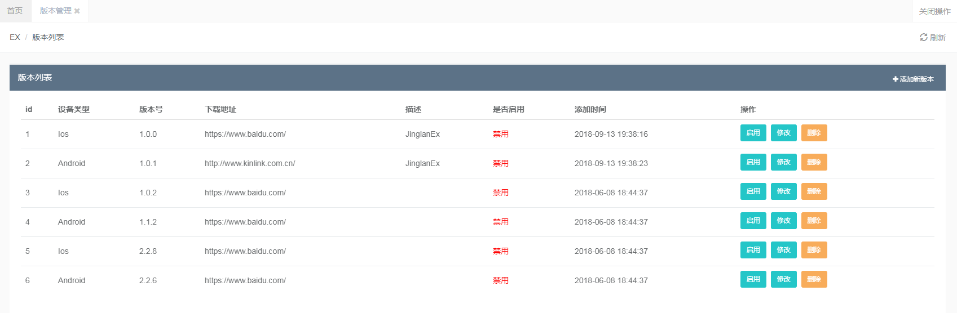2：同时支持快捷添加新版本信息

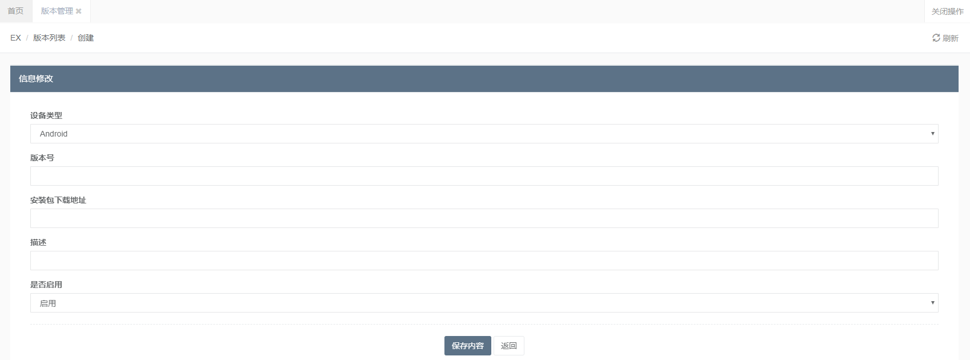

其他

登录用户基本操作
对登录用户基本信息的展示及操作集中在后台左上角
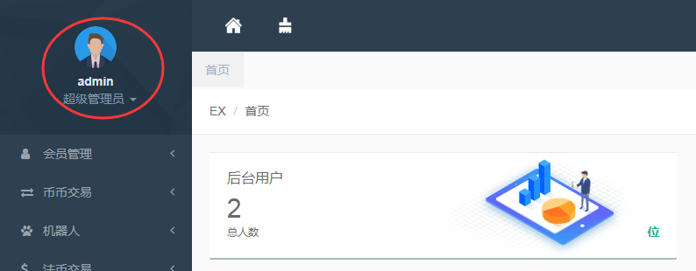

个人中心
用户查看后台登录用户的个人基本信息以及对信息的修改
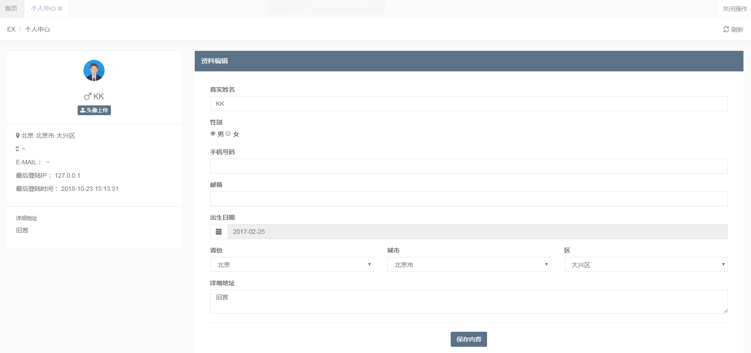

修改密码
提供给后台登录用户进行密码修改
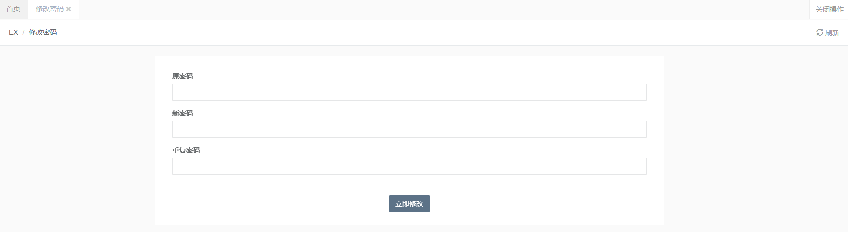

清除缓存
一键清除后台缓存数据
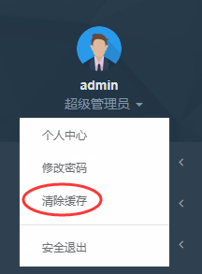


安全退出
退出当前后台登录用户

系统快捷操作
系统快捷操作按钮主要集中定位于后台首页的右上角部分
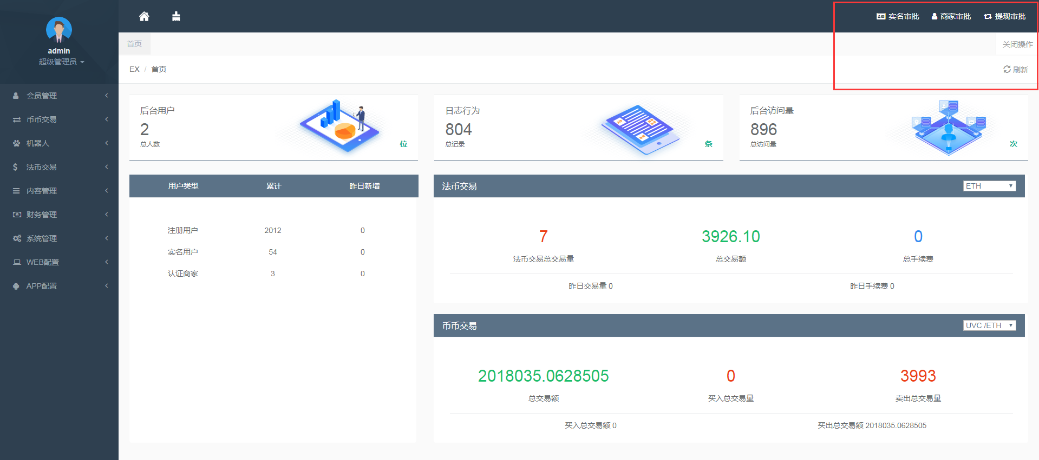

前台跳转
返回前台首页

配置管理
对系统的所有配置信息进行设置（包括网站配置、短信配置、系统配置、配置分类等）
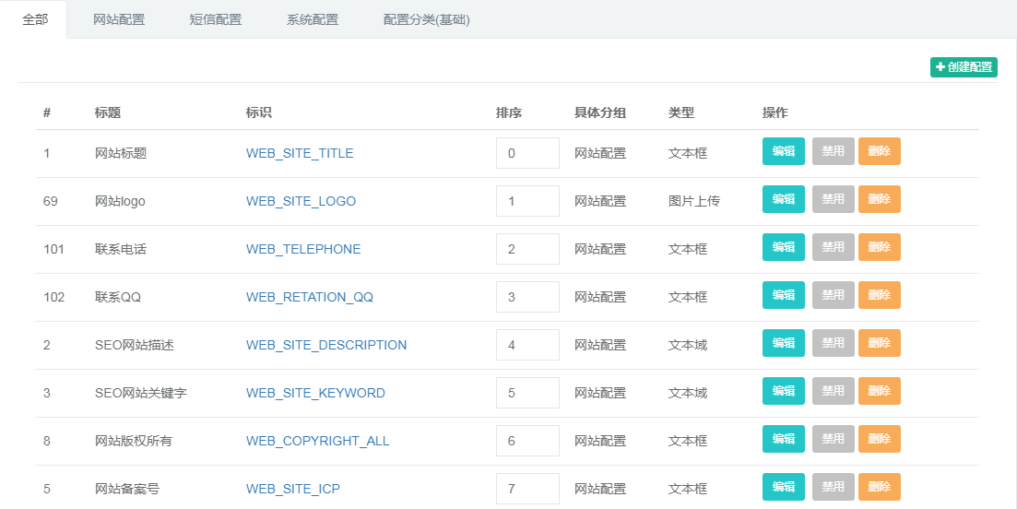

后台菜单
1：展示所有后台导航菜单和系统菜单
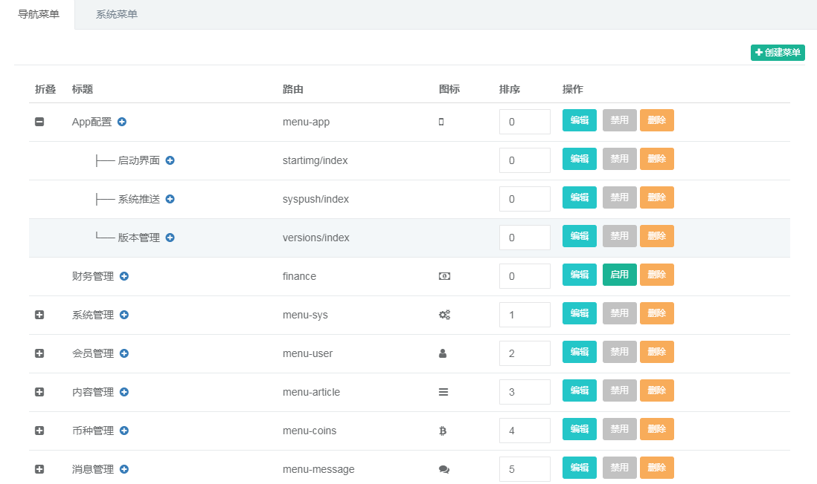
2：添加后台管理菜单
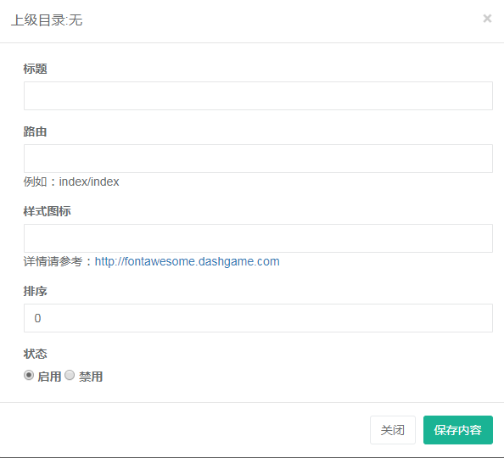

后台公告
对后台公告和公告分类进行管理
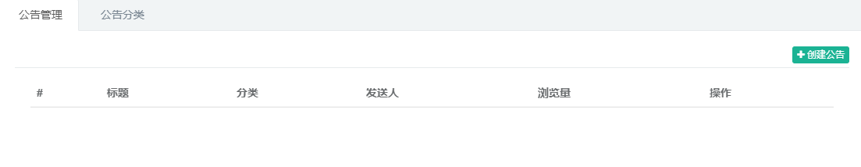

后台私信
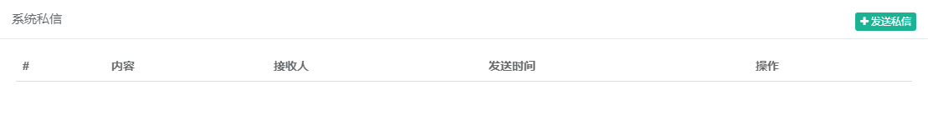

后台用户
1：展示所有后台用户
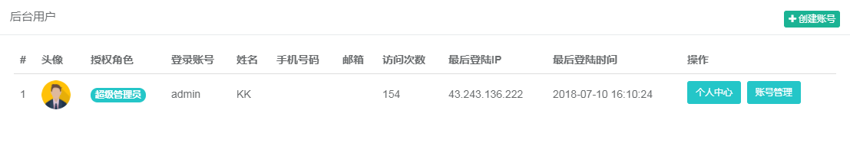
2：支持添加后台账号
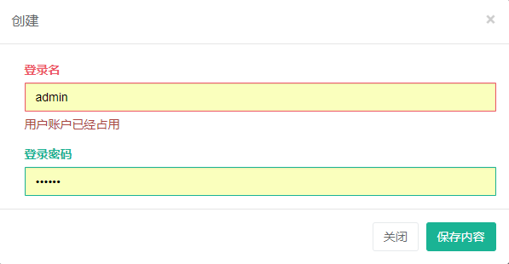

角色管理
创建用户角色
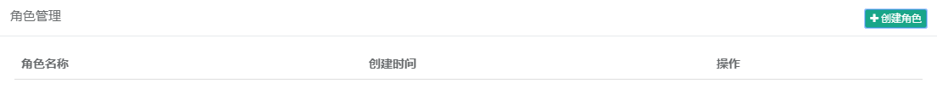

权限管理
显示所有权限节点列表
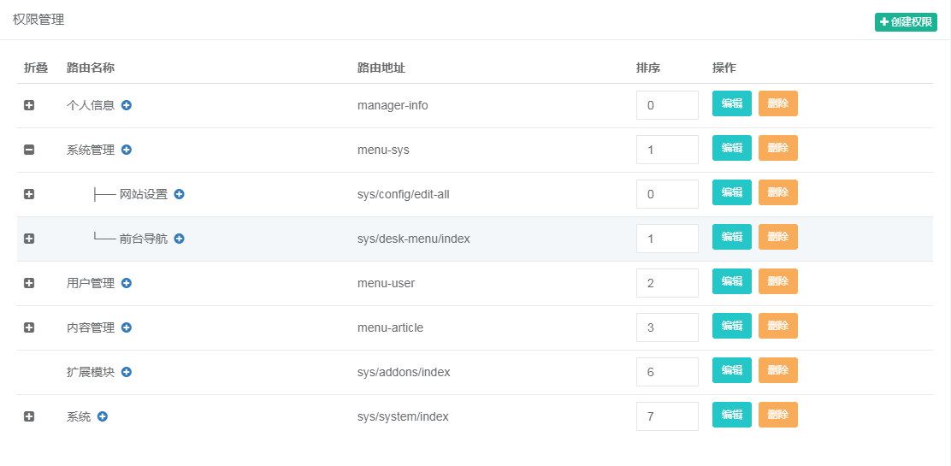

规则管理
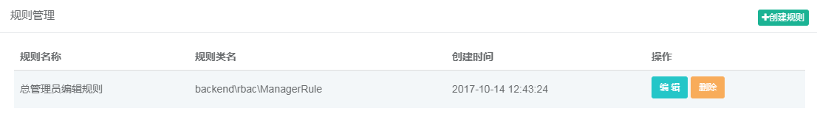

系统日志
展示系统所有操作记录并支持一键清空日志信息
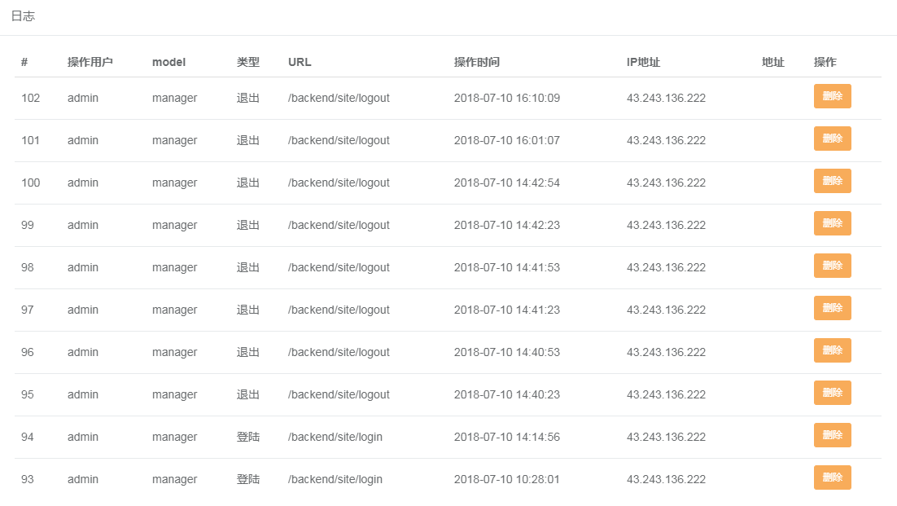

数据备份
实现对数据库表的快速备份、修复和优化等
